四万十町第３期地域福祉計画
令和5（2023）年度～令和9（2027）年度

地域は家族
～笑顔で暮らせる四万十町～
地域は家族
～笑顔で暮らせる四万十町～

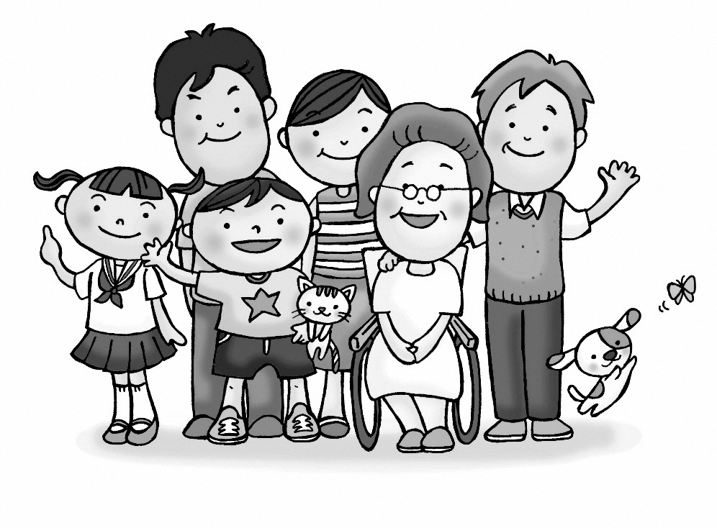

令和５（2023）年３月
四万十町
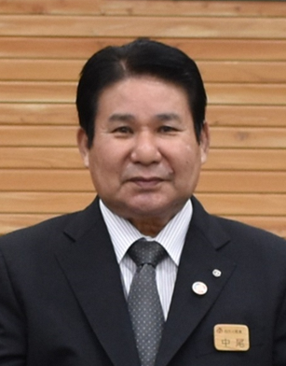
はじめに

本町では、平成３０年３月策定の「第２期四万十町地域福祉計画・地域福祉活動計画」により、地域の皆様が住み慣れた地域で、いきいきと安心して暮らすことのできるまちづくりに取り組んでまいりました。
しかしながら、本町におきましても人口減少と相反するように高齢者のみの世帯の増加や、一人暮らしの方も増えています。
新型コロナウイルス感染症の流行と相まって、地域におけるコミュニティが弱まっており 、ひきこもりや貧困といった様々な要因から地域の福祉課題は複雑・多様化しています。
そこで、地域福祉を推進する指針として、「四万十町第３期地域福祉計画」を策定いたしました。四万十町総合振興計画の政策目標の一つである「元気で安心して暮らせるまち」の達成に向け、本町に住み続けたい、住んでよかったと思えるまちづくりを推進するとともに、本町を取り巻く課題を踏まえ、子ども子育て・障害・高齢・生活困窮などの制度や分野の枠を超えて、相談支援や地域づくりを実施する重層的支援体制の整備に取り組み、地域共生社会を目指していきます。
なお、今計画においても、しまんと町社会福祉協議会が作成する「地域福祉活動計画」と、一体的に策定し地域福祉の推進を図ってまいります。
町民の皆様におかれましても、計画の趣旨、理念をご理解のうえ、計画の推進にご協力をお願い申し上げます。
最後になりましたが、本計画策定にあたり多大なるご尽力を賜りました「四万十町地域福祉計画推進委員会」委員をはじめ関係者の皆様に、心からお礼申し上げます。

令和５年３月
四万十町長 中尾 博憲

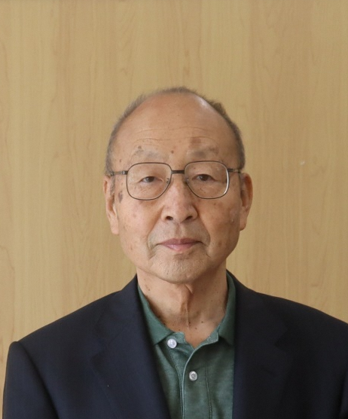
計画策定にあたって

町内において著しい少子高齢・過疎現象は想定以上に「地域力」を弱めています。
このような中、「四万十町第３期地域福祉計画」は行政と社会福祉協議会が協働し、一体的に策定したもので、社会状況の変化に対応できる福祉や事業の在り方の方向性を示したものです。
四万十町地域福祉計画の理念である「地域は家族～笑顔で暮らせる四万十町～」を目指してアクションプランを実施するのが社会福祉協議会の役割です。
地域共生社会づくりに向けて行政と社会福祉協議会が連携して推進する計画であり、具体的に町民の方々に事業などの見える化を図り、社会福祉協議会の基本である住民全体の地域福祉活動の推進を行います。
具体的には①地域の姿を明らかにした地域づくりの実践、②多様な生活課題に対応できる重層的支援体制整備事業の推進、③在宅福祉事業の積極的推進など、計画に沿ってアクションを起こして進めます。
この計画は四万十町の地域福祉をさらに推進し、地域住民の皆様が安心して生活できる地域づくりの実現に大きく踏み出すものにならなければなりません。
今後も支え合いながら安心して暮らすことのできる地域づくりができますように、ご協力とご理解をお願い申し上げます。
結びに、本計画の策定にあたりましてご協力をいただきました推進委員会委員の皆様、福祉団体、関係機関の皆様に感謝申し上げるとともに、厚くお礼申し上げます。

令和５年３月
社会福祉法人
しまんと町社会福祉協議会 会長 八木 雅昭

目 次
第１章 計画の策定にあたって 1
１ 地域福祉に求められるもの 1
２ 計画策定の背景 2～4
３ 計画の位置づけ 5～6
４ 計画の期間 7
５ 本計画における地域の捉え方 8
６ 計画の策定体制及び管理体制 9

第２章 地域福祉をめぐる本町の現状 10
１ 人口・世帯の状況 10
２ 人口動態の状況 11
３ 高齢者の状況 12～13
４ 障がいのある人の状況 14
５ 見守りが必要な人の状況 15
６ 集落の状況 16～19
７ 第２期計画の取り組み状況 20～26

第３章 計画の基本的な考え方 27
１ 基本理念 27
２ 基本目標と計画の体系 28

第４章 計画の取り組み 29
基本目標１ 小地域多機能支援の充実 29～30
基本目標２ 集落機能の維持・充実 31～33
基本目標３ 自立した生活への支援 34～39
基本目標４ 権利擁護支援の充実（成年後見制度利用促進基本計画） 40～43
基本目標５ 地域福祉の活動を支える人材育成 44～47
基本目標６ 子育て支援の充実 48～49
基本目標７ 防災・災害時要配慮者支援の展開 50～52
基本目標８ 横断的な支援体制づくり 53～58
基本目標９ 住民主体のまちづくり（地域福祉活動計画） 59～63

第５章 計画のSDGsの位置づけ 64～66

資料編 67～

第１章 計画の策定にあたって

１ 地域福祉に求められるもの

子どもでも、高齢になっても、障がいがあっても、家庭や住み慣れた地域の中で、自分らしく幸せに暮らしたい。そうしたすべての人の願いを実現するために、地域住民、地域で活動する諸団体、事業者、社会福祉協議会、町が、それぞれできることを行い、できないことをお互いに補い合うことを「地域福祉」と言います。
地域福祉には、一人ひとりが、普段の暮らしの中で幸せを感じることができる地域をつくっていくという意味が込められています。この、“普段の暮らしの幸せ”のためには、家族や友人、地域住民など、身近な人々と良好な関係を持つことが大切です。
近所づきあいが希薄になりがちな現代において、誰かを助け、そして誰かに助けられながら、誰をも排除せず、誰もが自分らしく生きることができる地域をつくることが大切になっています。

助け合い・支え合える地域

【地域住民】
・顔の見える関係をつくる
・つながりをつくる
・地域の活動に参加する

連携して
コミュニティ
づくりを進める
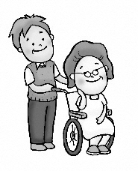
一人ひとりの
自立した生活
を支える



医療機関

その他団体

福祉サービス事業者

ＮＰＯ

自治会
ボランティア
民生委員
児童委員

総合的な地域福祉活動の下支え・公的サービスの提供

社会福祉協議会
行 政

２ 計画策定の背景

（１）本町の取り組み

平成30（2018）年度に策定された第２期地域福祉計画（以下「第２期計画」という。）では、「地域は家族～笑顔で暮らせる四万十町」を基本理念に掲げ、小地域多機能支援の充実等９つの基本目標に沿って、地域福祉の推進を図ってきました。令和４（2022）年度に最終年度を迎え、社会情勢や包括的な支援体制の整備を踏まえたうえで、本町の地域福祉を推進するため、「四万十町第３期地域福祉計画」（以下「本計画」という。）を策定します。

（２）近年の国の動向

●地域共生社会の実現
国では、福祉に関する様々な法律や各制度に基づき福祉施策を展開しており、各種法制度が整備され、子どもや障がいのある人、高齢者等を対象とする福祉サービスが充実していく一方で、従来の分野別の福祉では対応できない地域の問題や、制度の狭間と言われる複雑な生活課題も顕著化しています。
また、少子高齢化と増大する社会保障費の問題を背景に、国の社会保障制度全体のあり方が見直され、地域で助け合い、支え合う関係づくりや仕組みの構築が、ますます重要となっています。
厚生労働省では、地域共生社会の実現に向けて、「我が事・丸ごと」地域共生社会実現本部を設置し、平成29（2017）年２月に『「地域共生社会」の実現に向けて（当面の改革工程）』を決定しました。さらに、平成29（2017）年５月には社会福祉法が改正され、地域福祉計画を福祉各分野の共通事項を記載した上位計画として位置づけることなどが定められました。（平成30（2018）年４月１日施行）
また、令和３年４月の社会福祉法の改正により、重層的支援体制整備事業が創設されました。これまでの福祉制度・政策と、人々の生活そのものや生活を送る中で直面する困難・生きづらさの多様性・複雑性から表れる支援ニーズとの間にギャップが生じてきたことを背景としています。
日本の社会保障は人生において典型的と考えられる課題の解決を目指すという、基本的なアプローチの下で発展してきました。一方で人々のニーズに目を向ければ、例えば、社会的孤立をはじめとして、生きる上での困難・生きづらさはあるが既存の制度の対象となりにくいケースなど、課題ごとの対応に加えてこれらの課題全体を捉えて関わっていくことが必要になっています。

「地域共生社会」実現の全体像のイメージ
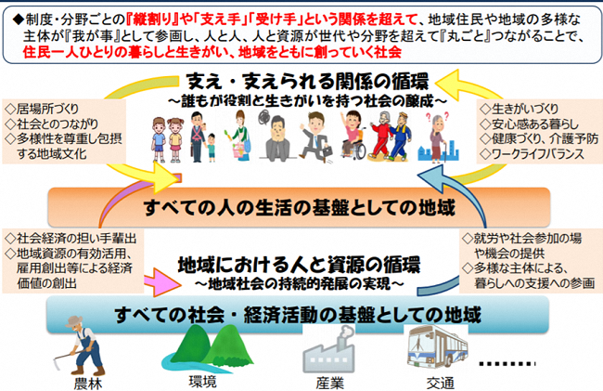
資料：厚生労働省

●成年後見制度の利用の促進に関する法律の施行
近年の高齢化社会の進展に伴い、増加する認知症高齢者や知的障がいのある方、その他の精神上の障がいがあることにより財産の管理や日常生活等に支障がある人たちを社会全体で支え合うことが課題となっています。
しかし、課題の解決策の１つである成年後見制度は十分に利用されていないのが現状です。
このような状況を踏まえ、成年後見制度利用の促進に関する法律が平成28年に制定され、その中で各市町村における成年後見制度の利用の促進に関する施策についての基本的事項を市町村計画に定めるよう努めることとされました。

●再犯の防止に関する法律の施行
わが国においては、約３割の再犯者によって約６割の犯罪が行われるなど、検挙人員に占める再犯者の割合である「再犯者率」が増加しており、安全で安心して暮らせる地域社会を構築する上で、犯罪や非行の繰り返しを防ぐ再犯防止が大きな課題となっております。
このような現況を踏まえ、国は、平成28年12月に再犯の防止等の推進に関する法律を施行し、国・市町村の責務の明確化や取り組みを推進するため、地方再犯防止推進計画の策定に努めることとされました。

〈各分野の現状と課題〉
●子ども・子育てについて
「子ども・子育て支援法」が公布され、一人ひとりの子どもが安心して健やかに成長できるよう、保護者を中心とした子育て環境づくりを、地域や職場などの協力により進めていくことが求められています。
また、令和５年４月に施行される「こども基本法」の基本理念に則り、こども施策に関し、国及び他の地方公共団体との連携を図りつつ、実情にあった施策を策定、実施することとされています。

●障がい児・者について
障がいのある人が安心して暮らすことのできる地域づくりを目指し、入所・入居施設整備、病院から地域生活への円滑な移行、「地域生活支援拠点」の構築などの取り組みが図られています。障がいの有無に関わらず、支え合う環境づくりや障がいへの理解、就労、社会参加の機会の確保、防犯・防災、差別の解消などの取り組みを進めています。

●高齢者について
住み慣れた地域で自分らしい暮らしを人生の最期まで続けられるよう、住まい・医療・介護・介護予防・生活支援が一体的に提供される「地域包括ケアシステム」の構築を行い、要介護状態となっても安心して暮らせる取り組みを目指しています。
介護予防や生活支援について、住民が主体的に参加し、自らが担い手となっていくような地域づくりが必要とされ、これまでの介護サービスのあり方を見直した「介護予防・日常生活支援総合事業」を実施しています。

●その他の課題について
経済的困窮、社会的孤立などの様々な要因により生活に困窮する人の数が増加しており、平成27（2015）年度に施行された「生活困窮者自立支援法」では、当事者一人ひとりの課題解決に向け、自立相談支援や就労支援など、総合的な相談支援体制を構築し、当事者を孤立させない地域づくりに向けた取り組みが求められています。
また、前述のとおり「再犯の防止等の推進に関する法律」により再犯防止の指針となる「再犯防止推進計画」の策定が求められています。

包括的な支援体制の構築
一つの世帯に複雑化・複合化した生活課題（8050問題、育児と介護のダブルケア、生活困窮、ひきこもり等）を抱える事例が増加傾向にあります。
住民の地域福祉活動への参加を促進するとともに、住民に身近な圏域において、分野を超えて地域生活課題の総合的な相談に応じ、関係機関と連携して多様な支援ニーズに対応できる支援体制の構築が求められています。

３ 計画の位置づけ

本計画は、社会福祉法第107条に基づく行政計画としての「地域福祉計画」と、社会福祉協議会の取りまとめた「地域福祉活動計画」を一体的に策定した計画です。地域福祉を軸としてともに地域の生活・福祉課題を解決していくための協働体制を表しています。
「地域福祉計画」と「地域福祉活動計画」は、地域福祉の推進を図るという目的は同じです。「地域福祉計画」は、地域福祉推進のための共通理念やビジョンを明示し、地域で支え合う仕組みを構築する役割を有しています。一方「地域福祉活動計画」は、住民の地域福祉活動の創出や活動の活性化を支援していく役割を有しており、本計画は、この両計画を一本化することで実効性を高める計画として策定しています。
また、町の最上位計画である「四万十町総合振興計画」や、町の各福祉関連計画である「四万十町障害者計画」等の個別計画との整合を図りながら策定しています。

□■計画の関連イメージ
四万十町総合振興計画

第３期四万十町地域福祉計画(R5～R9)
地域福祉計画 (行政計画)
※成年後見制度利用促進基本計画を包含
地域福祉活動計画
(民間活動計画)

調和・連携 調和・連携
町個別計画(福祉関係)
障害者計画・障害福祉計画・障害児福祉計画
高齢者福祉計画・介護保険事業計画
健康増進計画
子ども・子育て支援事業計画
再犯防止推進計画（R5～R9）
その他福祉関係計画

しまんと町社会
福祉協議会
事業計画

□■社会福祉法（抜粋）
（市町村地域福祉計画）
第107条 市町村は、地域福祉の推進に関する事項として次に掲げる事項を一体的に定める計画（以下「市町村地域福祉計画」という。）を策定するよう努めるものとする。
一 地域における高齢者の福祉、障害者の福祉、児童の福祉その他の福祉に関し、共通して取り組むべき事項
二 地域における福祉サービスの適切な利用の推進に関する事項
三 地域における社会福祉を目的とする事業の健全な発達に関する事項
四 地域福祉に関する活動への住民の参加の促進に関する事項
五 地域生活課題の解決に資する支援が包括的に提供される体制の整備に関する事項（令和２年６月改正）
２ 市町村は、市町村地域福祉計画を策定し、又は変更しようとするときは、あらかじめ、地域住民等の意見を反映させるよう努めるとともに、その内容を公表するよう努めるものとする。
３ 市町村は、定期的に、その策定した市町村地域福祉計画について、調査、分析及び評価を行うよう努めるとともに、必要があると認めるときは、当該市町村地域福祉計画を変更するものとする。

（市町村社会福祉協議会及び地区社会福祉協議会）
第109条 市町村社会福祉協議会は、一又は同一都道府県内の二以上の市町村の区域内に
おいて次に掲げる事業を行うことにより地域福祉の推進を図ることを目的とする団体で
あつて、その区域内における社会福祉を目的とする事業を経営する者及び社会福祉に関
する活動を行う者が参加し、かつ、指定都市にあつてはその区域内における地区社会福
祉協議会の過半数及び社会福祉事業又は更生保護事業を経営する者の過半数が、指定都
市以外の市及び町村にあつてはその区域内における社会福祉事業又は更生保護事業を経
営する者の過半数が参加するものとする。
一 社会福祉を目的とする事業の企画及び実施
二 社会福祉に関する活動への住民の参加のための援助
三 社会福祉を目的とする事業に関する調査、普及、宣伝、連絡、調整及び助成
四 前三号に掲げる事業のほか、社会福祉を目的とする事業の健全な発達を図るため
に必要な事業

４ 計画の期間

本計画の期間は、令和５（2023）年度から令和９（2027）年度までの５か年とします。
なお、計画期間中においても、関連諸計画の改定、社会情勢の変化、制度の改正などが予想されるため、適宜、状況の変化に応じて計画の見直しを図るものとします。
次期
和暦（年度） | 平成 |  |  |  | 令和
和暦（年度） | 27 | 28 | 29 | 30 | 元 | 2 | 3 | 4 | 5 | 6 | 7 | 8 | 9
西暦（年度） | 2015 | 2016 | 2017 | 2018 | 2019 | 2020 | 2021 | 2022 | 2023 | 2024 | 2025 | 2026 | 2027
第２次四万十町  総合振興計画 |  |  | 前期基本計画  基本構想 |  |  |  | 後期基本計画
四万十町  地域福祉計画 |  | （H25～）  第１期 |  |  | 第２期 |  |  |  |  | 第３期
四万十町  地域福祉活動計画 |  | （H22～）  第１期 |  |  |  |  |  |  |  |  | 成年後見制度利用促進  基本計画を包含
四万十町子ども・  子育て支援事業計画 | 第１期 |  |  |  |  |  |  | 第２期 |  |  |  |  | 次期
四万十町高齢者福祉計画・介護保険事業計画 |  |  | 第６期 |  |  | 第７期 |  |  | 第８期 |  | 次期
四万十町障害者計画 |  | 第２期 |  |  |  |  | 第３期 |  |  | 次期
四万十町障害福祉計画 |  | 第４期 |  | 第５期 |  |  | 第６期 |  |  | 次期
四万十町障害児福祉計画 |  |  |  | 第１期 |  |  | 第２期 |  |  | 次期
四万十町健康増進計画 |  | 第２期 |  |  |  |  | 第３期 |  |  |  |  | 次期
四万十町再犯防止推進  計画 |  |  |  |  |  |  |  |  |  | 第１期

高知県地域福祉支援  計画 | 第１期 |  |  | 第２期 |  |  |  | 第３期 |  |  |  | 次期

５ 本計画における地域の捉え方

地域福祉を進めていく上での「地域」の捉え方は、地域の課題や取り組みの大きさ、範囲によって異なります。
隣近所のもっとも小さい範囲から町全域まで、地域を重層的に捉え、適切な範囲において施策を展開することで、効果的な活動を図ることが重要です。

広 域

小地域

旧町村単位自治会や学校区単位の地域が複数集まり、合同で活動が行える範囲
※２
学校区
比較的身近な場所で相談や専門のサービスへのつながりができる範囲
自治会
助け合い活動を実施する地域コミュニティの範囲
※１
広域・
県域

町全域
町（行政）や社会福祉協議会の
実施範囲
隣近所
日常的な見守り、交流ができる範囲

※１ 文中は「地区」と表現します。
※２ 文中は「窪川・大正・十和地域」と表現します。

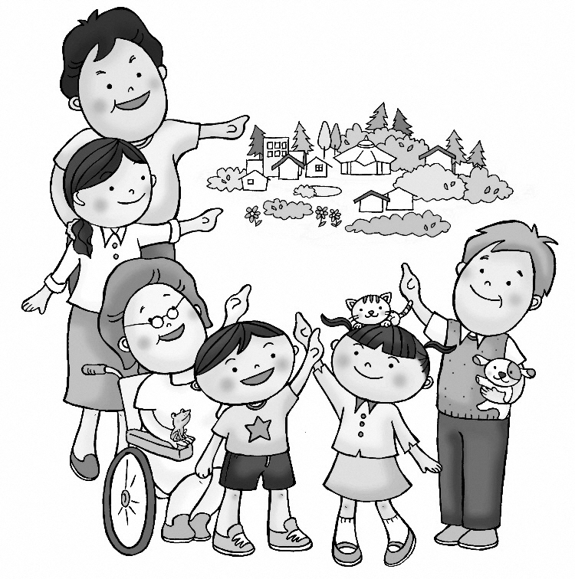

６ 計画の策定及び管理体制

計画の策定
本計画の策定にあたっては、関係町民団体、保健・医療及び福祉関係者、社会福祉を目的とする事業者などから構成される「四万十町地域福祉計画推進委員会」において、内容を審議するとともに、関係各課・関係機関からなる「四万十町地域福祉計画策定作業部会」において、素案づくりや意見調整などを行いました。
また、同時期に策定される四万十町地域福祉活動計画と連携を図りながら策定を行いました。
第３期地域福祉計画

第３期地域福祉計画の審議
四万十町地域福祉計画推進委員会

第３期地域福祉計画（素案）
調整
計画素案の提案

事務局
（健康福祉課）
四万十町地域福祉計画
策定作業部会

計画の進行管理

本計画を確実に推進するため、地域福祉計画推進委員会において各施策・事業について検討を行い、ＰＤＣＡサイクル【Ｐｌａｎ（計画）―Ｄｏ（実行）－Ｃｈｅｃｋ（評価）－Ａｃｔ（改善）】のプロセスを踏まえた進捗管理に努めます。

Ｐlan
Do
Check
Act

（計画立案） （計画実行） （評価・振返り） （改善・見直し）
６か月～１年程度

第２章 地域福祉をめぐる本町の現状

１ 人口・世帯の状況

総人口の状況をみると、年々減少が続いており、令和２（2020）年では15,607人となっています。年齢３区分別人口の状況をみると、０～14歳、15～64歳、65歳以上ともに減少しています。65歳以上人口は減少していますが、高齢化率は増加しています。

□■総人口と年齢３区分別人口の推移

資料：国勢調査
※総人口には年齢不詳者も含まれるため、年齢階級毎の合計と総数が一致しないことがあります。

世帯数の状況をみると、年々減少が続いており、令和２（2020）年では7,150世帯となっています。１世帯あたり人員も年々減少し、令和２（2020）年では2.18人となっています。

□■世帯数と１世帯あたり人員の推移
資料：国勢調査

２ 人口動態の状況

（１）出生・死亡の推移

出生数と死亡数の状況をみると、ともに増減を繰り返しています。令和２年（2020）年では出生数80人、死亡数349人となっており、死亡数が出生数を上回る自然減が続いています。

□■出生数と死亡数の推移
資料：町民課

（２）転入・転出の推移

転入数と転出数の状況をみると、ともに増減を繰り返しています。令和２年（2020）年では転入数410人、転出数495人となっており、平成29年以降、転出数が転入数を上回る社会減が続いています。

□■転入数・転出数の推移
資料：町民課

３ 高齢者の状況

（１）高齢者のいる世帯の推移

高齢者のいる世帯数の状況をみると、一般世帯数が減少している一方で、高齢者のいる世帯は横ばいで推移しています。
また、高齢者世帯数比の状況をみると、高齢単身世帯の割合が年々上昇しており、高齢者のいる世帯の約６割が高齢単身世帯や高齢夫婦世帯からなる高齢者のみの世帯となっています。

□■高齢者のいる世帯数の推移

資料：国勢調査
□■高齢者のいる世帯の状況（高齢者世帯数比）

資料：国勢調査

（２）要支援・要介護認定者の推移

要支援・要介護認定者数の状況をみると、増加傾向にありましたが、平成31（2019）年度以降若干減少し、令和２（2020）年度では1,550人となっています。
また、認定区分別にみると、令和２（2020）年度では要介護２が275人ともっとも多く、次いで要介護１が270人、要介護４が224人となっています。

□■要支援・要介護認定者数の推移（各年度9月末現在）

資料：第8期介護保険事業計画

４ 障がいのある人の状況

（１）身体障害者手帳所持者の推移

身体障害者手帳所持者数の状況をみると、所持者数の合計は減少傾向にあります。年齢別にみると、令和元（2019）年度では、０～17歳が7人、18歳以上が1,143人となっています。
単位：人
□■身体障害者手帳所持者数の推移（年齢別）
 | 平成27年度尾 | 平成28年度 | 平成29年度 | 平成30年度 | 令和元年度
０～17歳 | 10 | 9 | 10 | 9 | 7
18歳以上 | 1,271 | 1,222 | 1,202 | 1,171 | 1,143
合計 | 1,281 | 1,231 | 1,212 | 1,180 | 1,150
資料：健康福祉課

（２）療育手帳所持者の推移

療育手帳所持者数の状況をみると、所持者数の合計は横ばいで推移しています。年齢別にみると、令和元（2019）年度では、０～17歳が15人、18歳以上が148人となっています。
単位：人
□■療育手帳所持者数の推移（年齢別）
資料：健康福祉課

 | 平成27年度尾 | 平成28年度 | 平成29年度 | 平成30年度 | 令和元年度
０～17歳 | 24 | 23 | 23 | 22 | 15
18歳以上 | 143 | 144 | 144 | 140 | 148
合計 | 167 | 167 | 167 | 162 | 163

（３）精神障害者保健福祉手帳所持者の推移

精神障害者保健福祉手帳所持者数の状況をみると、所持者数の合計は横ばいで推移しており、令和元（2019）年度では、89人となっています。
単位：人
□■精神障害者保健福祉手帳所持者数の推移（年齢別）
 | 平成27年度尾 | 平成28年度 | 平成29年度 | 平成30年度 | 令和元年度
０～17歳 | 2 | 1 | 1 | 0 | 1
18歳以上 | 84 | 96 | 90 | 90 | 88
合計 | 86 | 97 | 91 | 90 | 89
資料：健康福祉課

５ 見守りが必要な人の状況

（１）ひとり親世帯の推移

ひとり親世帯数の状況をみると、平成17（2005）年度の増加以降、横ばいで推移していましたが、平成27（2015）年度以降、減少傾向にあります。
母子世帯数は平成17（2005）年度に増加し、以後は横ばいで推移してきていましたが、令和２（2020）年度は減少しています。父子世帯数は平成17（2005）年度に増加し、以後は減少しつつも、令和２（2020）年度にはやや増加している傾向にあります。

□■ひとり親世帯の推移

資料：国勢調査

（２）生活保護の推移

生活保護の状況をみると、被保護世帯数は年によって増減がありますが、被保護人員は減少しており、令和２（2020）年では、被保護世帯数が203世帯、被保護人員が230人、保護率が14.6‰となっています。
□■生活保護世帯数・保護人員の推移
資料：高知県 健康福祉行政の概要／保護率(‰)=被保護人員/管内人口×1000
６ 集落の状況

（１）集落活動

令和３年度に高知県が町内153集落に実施した集落調査によると、地域の世話役の後継者については、約７割が「いる」と回答しています。しかし、「いない」との回答も17.6％になっています。
□■世話役の後継者の有無
資料：令和３年度 高知県集落調査
ｎ=153集落
(％)

集落の将来像については、「集落全体で衰退」が75％以上を占めており、「このまま変わらない」「今より活性化していると思う」を合わせても20％強にとどまっています。
□■集落の将来像

資料：令和３年度 高知県集落調査

集落活性化に必要な取り組みについては、「移住者の受け入れ」「近隣の集落との連携」「産業の活性化」が多くを占めています。
□■活性化に必要な取り組み（複数回答可）

資料：令和３年度 高知県集落調査

今後、集落で取り組みたいことについては、「移住促進」「農林水産業の振興」に加え、「自主防災活動」が多くの割合を占めています。
□■今後、集落で取り組みたいこと（複数回答可）

資料：令和３年度 高知県集落調査

（２）生活環境

日常生活において不便に感じることについては、「病院、診療所がない、または遠い」等の意見も含め、移動手段の確保が不便と多くの人が感じています。
□■日常生活で不便に感じていること（複数回答可）
資料：令和３年度 高知県集落調査

（３）中山間の産業づくり

主要産業である農林水産業については、82.4％が「衰退している」と回答しています。
□■主要産業の現状

資料：令和３年度 高知県集落調査

産業の振興に必要なものの主な意見としては、「地域資源の活用」となっており、次いで「担い手（人材）の確保」となっています。
□■産業振興に必要なもの
資料：令和３年度 高知県集落調査

７ 第２期計画の取り組み状況

■第２期計画（平成30（2018）年度～令和４（2022）年度）
 | 基本目標 | 取り組み
１ | 小地域多機能支援の充実 | （１）あったかふれあいセンター等の機能強化
２ | 集落機能の維持・充実 | （１）地域交流の活性化  （２）地域ネットワークの構築・強化
３ | 自立した生活への支援 | （１）健康づくり・生きがいづくりの推進  （２）多様な就労への支援  （３）障がい者の自立した地域生活の支援  （４）生活困窮者への支援の充実  （５）社会復帰に向けた支援体制づくり
４ | 権利擁護支援の充実 | （１）権利擁護事業の利用の促進  （２）虐待の防止に向けた取り組みの実施
５ | 地域福祉の活動を支える人材育成 | （１）広報・啓発活動の推進  （２）人材の育成  （３）福祉教育の推進  （４）ボランティア・団体活動への支援
６ | 子育て支援の充実 | （１）地域における子育て支援の強化
７ | 防災・災害時要配慮者支援の展開 | （１）地域防災力の強化  （２）災害時要配慮者の支援体制の充実
８ | 横断的な支援体制づくり | （１）相談支援体制の充実  （２）福祉サービスの充実  （３）協働のための体制づくり
９ | 住民主体のまちづくり | ≪地域福祉活動計画の位置づけ≫  （１）みんなの集える場所づくり  （２）地域を支える人づくり  （３）手をつなごうー安心のまちづくりー

第２期成果・第３期に向けた課題

基本目標１ 小地域多機能支援の充実
（１）あったかふれあいセンター等の機能強化
成果 | ○あったかふれあいセンター拠点（窪川・大正・十和各1か所）やサテライト（34か所）で誰もが気軽に集える場所を提供しています。令和２年度はコロナ禍により利用者が減少しましたが、安心して集えるよう感染症対策を行いました。  ○来所が困難な方には、訪問することで見守りと課題発見を行い、必要なサービスを提供するとともに、必要に応じ関係機関へ繋ぐことができました。  ○各センターの運営協議会に区長、民生委員等が参加することで地域の意見を運営に反映させることができました。  ○地域包括支援センター等関係機関と連携し、集いの場での介護予防の啓発、運動指導等、センターごとに特色ある介護予防の取り組みを行いました。
課題 | ○参加者減少でサテライトが統合され、また、コロナ禍により集いの場やその機会が減少していることが課題となっています。外出機会や交流の場を確保するための環境整備が必要となっています。

基本目標２ 集落機能の維持・充実
（1）地域交流の活性化
成果 | ○集落の再生や自立の仕組みづくり等を目的に、集落活動センター（仁井田・大正中津川・家地川）を設置し活動を行っています。  ○自治会活動（自治会・地域・区長）に対し交付金を交付し、活動の充実を図っています。
課題 | ○地域の高齢化等により活動を維持するための人材確保・育成が難しくなってきており、活動が困難となる地区の増加が懸念されます。

（２）地域ネットワークの構築・強化
成果 | ○町民との協働によるまちづくりを推進するため、集落担当職員が自治会と行政との連携調整を行っています。  ○災害時、緊急時の対応をスムーズに行うために、見守りが必要な高齢者等を「見守り台帳」に登録し、民生委員等関係機関と情報共有を行うことで地域での支援体制を構築しています。
課題 | ○区長の交代制等により継続的な取り組みが難しい地区があります。  また、集落担当職員の活動に対する意識に差異があり、地域や住民との関係性に格差があります。  ○各関係機関への周知を充実し、見守り台帳の登録情報の充実を図ることが必要  です。

基本目標３ 自立した生活への支援
- 健康づくり・生きがいづくりの推進
成果 | ○健康ステーション事業の実施、各種健診の受診勧奨や結核予防、禁煙運動や生活習慣病の予防等、健康づくりを推進するための啓発活動を行いました。  また、健康づくり婦人会、食生活改善推進協議会などの住民主体の活動に対し補助金を交付し支援しています。  ○宅老所や運動自主グループの運営を支援し、高齢者の介護予防や生きがいづくりに取り組んでいます。  ○自殺に対する１次予防（普及啓発）・２次予防（相談支援）・３次予防（遺族支援）を基本に、啓発普及活動・相談対応と人材育成・家族支援を図っています。
課題 | ○特定保健指導対象者や、健康課題のある若年期、壮年期の無関心層に保健事業が十分届いていない状況にあります。  ○高齢化により集いの場の利用者や担い手、健康づくり婦人会・食生活改善推進協議会の会員が減少しています。  ○自殺予防に関する身近な相談窓口の周知の拡大が必要です。

（2）多様な就労への支援
成果 | ○町内の就業場所をピックアップした求人情報誌「ここで働く」を2月に1回発行し、情報の提供を行っています。  ○シルバー人材センターの紹介、運営費の支援を行うことで、高齢者の生きがいの充実や社会参加の促進を図っています。  ○相談支援事業所の相談支援専門員が事業所への繋ぎ等、個々の特性に応じた障がい者の就労・定着支援を行っています。
課題 | ○求人情報の取りまとめに時間を要し、情報誌の発行が2月ごとになっています。  ○シルバー人材センターの会員は高齢化により退会する人が多く、新規会員の入会が少ないため、会員数が減少傾向にあります。  〇就労準備の受け入れ企業や団体が少ないため、一般就労への移行につながりにくい状況です。

（3）障がい者の自立した地域生活の支援
成果 | ○障害者計画に基づき、障がいのある人が安心した地域生活を送るため、個々の障がいの状態や特性に応じた障害福祉サービスの充実に努めています。  ○困難事例の検討や広報、研修への参加等相談支援体制の強化に努めています。
課題 | ○多様化する生活様式や包括的な課題に対応するため、多機関で連携していく  必要があります。

（4）生活困窮者への支援の充実
成果 | ○町と社会福祉協議会が毎月1回生活困窮者の情報の共有を行い、個々の状況に応じた適切な支援につなげています。  ○コロナ禍による生活困窮者に対して、貸し付け（令和３年度末で187件）に  よる生活の支援を行いました。
課題 | ○個々の問題解決に向けた支援の方策を検討するため、包括的な支援体制の確立が必要です。

（5）社会復帰に向けた支援体制づくり
成果 | ○犯罪を犯した者が社会で孤立することなく生活できるよう支援を行っています。（高幡保護区保護司会）  ○矯正施設等を退所や医療観察法等の処遇が終了した高齢者や障がい者の生活の支援を、関係機関と連携して行っています。
課題 | ○再犯防止に向けた活動指針の策定が必要となっています。

基本目標４ 権利擁護支援の充実
（１）権利擁護事業の利用の促進
成果 | ○ケアマネジャー等に対する専門職研修や一般住民に向けた講演会を行い、成年後見制度などの権利擁護に関する周知を図っています。
課題 | ○成年後見制度の認知度はまだ低い状況にあります。成年後見制度利用促進基本計画を策定し、制度の周知が必要です。

（２）虐待の防止に向けた取り組みの実施
成果 | ○要保護児童対策地域協議会、権利擁護ネットワーク会議において個別のケース検討・支援を行っています。
課題 | ○各協議会等においてそれぞれケース検討・支援を行っている状況であるため、包括的に対応できる体制の整備が必要です。

基本目標５ 地域福祉の活動を支える人材育成
（１）広報・啓発活動の推進
成果 | ○社協だよりの発行、社会ふくし大会の開催等の広報・啓発活動を行い、福祉意識の醸成を図っています。
課題 | ○イベント等についてはコロナ禍により実施ができない場合、様々な方法で広報・啓発活動を行っていく必要があります。

（２）人材の育成
成果 | ○ボランティアの育成支援のために手話講座の実施や町内のボランティア団体への補助等の支援を行いました。  ○四万十町老人クラブ連合会若手委員会を組織し、老人クラブの組織強化と活動の活性化を図りました。  ○地域の中でできる支え合い活動を見つけることを目的とし、生活支援サポー  ター養成研修等を行い、地域での人材育成に努めました。
課題 | ○老人クラブの会員拡大・活性化を目指していますが、新規加入者の確保は困難な状況にあります。  ○支え合い活動が始まりつつある地域については、継続して伴走型の地域支援を行っていく必要があります。

（３）福祉教育の推進
成果 | ○認知症啓発講座や高齢者疑似体験、車椅子体験等を開催することで、障がい等への理解を深めてもらうことができました。
課題 | ○学習指導要領の改定などにより、福祉教育の時間の確保が難しくなってきています。  ○福祉教育などを通じて、若年層から福祉意識を高める啓発が必要です。

（４）ボランティア・団体活動への支援
成果 | ○ボランティア活動保険の加入、ボランティア活動助成金の交付により、ボランティア活動を推進しました。  ○認知症勉強会、サポーター養成講座等の啓発事業を実施し、認知症に対する理解を深めてもらうことができました。
課題 | ○ボランティア活動のコーディネートが十分にできていない状況にあります。

基本目標６ 子育て支援の充実
- 地域における子育て支援の強化
成果 | ○各関係機関と連携し、妊産婦・乳幼児に関する健診等の支援の充実など、妊娠  期から子育てまで切れ目のない支援を実施できました。  ○子育て家庭の経済的負担の軽減するため、出産祝金、医療費助成、多子世帯保育料軽減、ファミリーサポートセンター事業等の支援を行いました。  ○多様化する保育ニーズに対応するため、０歳児や障がいのある子どもの受け入れ、育児不安の相談・指導、一時預かり事業を実施しました。  ○放課後子ども教室・児童クラブを開設し、心身ともに健やかに育まれる環境づくりを行っています。

課題 | ○育児支援の必要な妊産婦や家庭が増えています。  ○０歳児や障がいのある子どもに対応するための人材の確保が課題となっています。  ○放課後子ども教室・児童クラブの指導員が不足しています。

基本目標７ 防災・災害時要配慮者支援の展開
（１）地域防災力の強化
成果 | ○防災講演会、視察研修等を行い自主防災組織の連携・情報共有を図りました。  ○地域の防災意識を高めるため、自主防災組織各支部での訓練・資器材の整備、  避難所運営のルール作り等を、地域住民と協議し整備を行いました。
課題 | ○各支部単位での取り組みを情報共有し、防災活動の強化及び地域の防災力向上  に向けた基盤づくりを進めていく必要があります。  ○各自主防災組織の技術や意識等の格差を縮めるために組織全体の底上げを行っていく必要があります。

（２）災害時要配慮者の支援体制の充実
成果 | ○福祉事業所との協定により、避難行動要支援者の支援計画の策定、興津・志和地区の避難訓練への参加等により対象者の現状把握が行うことができ、支援につなげることができました。  ○災害時対応のためにコロナ対策を踏まえた、福祉避難所の設置・運営訓練を  行いました。
課題 | ○福祉事業所が関わっていない避難行動要支援者の支援計画策定方法を検討する必要があります。  ○福祉避難所の絶対数が不足しています。

基本目標８ 横断的な支援体制づくり
（１）相談支援体制の充実
成果 | ○地域包括支援センターを3か所に設置し、相談支援体制の充実を図りました。
課題 | ○相談窓口に専門職を配置し、職員の専門性を高めることで、多様な相談に対応できる人材を育成すること、また、関係機関と連携して対応できる相談支援体制づくりが必要です。

（２）福祉サービスの充実
成果 | ○高齢者福祉計画等の個別計画に基づき、各種の福祉サービスの充実や質・量の確保に努めています。
課題 | ○生活ニーズが多様化するとともに、各福祉制度も複雑化しており、年代や障がいの有無、介護保険の有無などの枠を超えた包括的な相談支援体制の整備が必要です。

（３）協働のための体制づくり
成果 | ○住み慣れた地域で安心して生活を送り続けられるよう、地域包括ケアシステムの構築を進めています。
課題 | ○各世代の複合的な課題に対応できるよう、関係機関との連携強化と役割を明確にし、包括的な支援体制を構築する必要があります。

基本目標９ 住民主体のまちづくり
（1）みんなの集える場所づくり
成果 | ○スポレクしまんとなど、健康づくりを通じて幅広い世代が集える機会ができました。  ○ウォーキングサークルなど、地域福祉活動計画推進委員が発起人となって新しい健康づくりグループが発足しました。
課題 | ○住民の関心に視点を向ける必要があります。  ○移住者と地元住民が交流できるようなきっかけづくりが必要です。  ○窪川地域での活動が主になっており、大正・十和地域も含めた全町的な取り組みが必要です。  ○活動を評価する指標が不明確なため、目標に対する評価が難しくなっています。

（2）地域を支える人づくり
成果 | ○民生委員による昔遊び、保育所跡地の集いの場など、住民による世代間交流のきっかけや文化や伝統の継承の機会があります。  ○こんにゃくづくりやしめ縄づくりなどの企画には、多くの参加申し込みがありました。コロナ禍により中止となった企画もありますが、住民の関心が高いことが推測されます。
課題 | ○リーダー育成の視点だけでなく、人材を「探す」視点も必要です。  ○子どもを巻き込んだ活動の場合、どう「責任」を保証するか検討が必要です。  ○世代ニーズがつかめていません。どのような人材が望まれているのか検証が必要です。

（3）手をつなごうー安心のまちづくりー
成果 | ○パラスポーツの認知度が高まり、学校での福祉教育の機会が増えました。  ○広報や地道な訪問活動により、相談機関の周知ができたこともあり、支援件数は増えています。  ○田舎では、ひと声運動などちょっとした「支え合い」は自然とできています。  ○福祉避難所の訓練は、指定先では定期的に行われています。
課題 | ○缶・瓶など不燃ごみを出しに行けない方が多いなど、ちょっとした困りごとへの対応が急務です。

第３章 計画の基本的な考え方

１ 基本理念

地域は家族
～笑顔で暮らせる四万十町～

私たちの暮らす地域には、様々な人が住んでいます。
顔を合わせればあいさつをする。困っている人がいれば声をかける。
お互いに助け合い、支え合う気持ちが自然と生まれる。
「家族のように相手を思いやる気持ち」が地域福祉の始まりでもあります。

しかし、少子高齢化や核家族化が進み、生活スタイルの多様化や個人主義的な風潮の強まりといった社会情勢の変化は、地域のあり方にも変化を及ぼしています。
地域で暮らす人同士が当たり前のように、お互いに助け合い、支え合う関係性を築くためには、今一度、地域の絆やつながりを見つめ直す必要があります。

そのため、前計画と同様に、本計画においても誰もがいつまでも安心して心身ともに健やかに、生きがいを持って笑顔で暮らすことができるよう、

『地域は家族～笑顔で暮らせる四万十町～』

を基本理念に掲げ、地域福祉をみんなで進めることができる社会の実現を目指します。
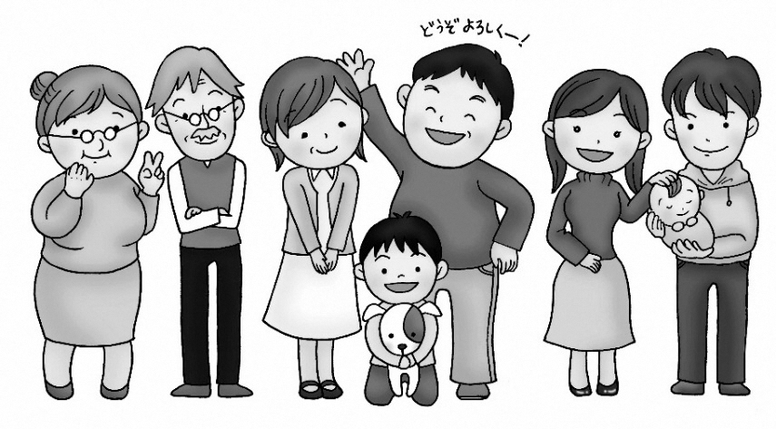

２ 基本目標と計画の体系

 | 基本目標 | 施策（基本的方向性）
１ | 小地域多機能支援の充実 | （１）あったかふれあいセンター等の機能強化
２ | 集落機能の維持・充実 | （１）地域交流の活性化  （２）地域ネットワークの構築・強化
３ | 自立した生活への支援 | （１）健康づくり・生きがいづくりの推進  （２）多様な就労への支援  （３）障がい者の自立した地域生活の支援  （４）生活困窮者への支援の充実  （５）社会復帰に向けた支援体制づくり
４ | 権利擁護支援の充実  (成年後見制度利用促進基本計画) | - 権利擁護支援の地域連携ネットワーク  づくり  （２）権利擁護事業の利用の促進  （３）虐待の防止に向けた取り組みの実施  （４）人権の尊重と差別の解消の推進
５ | 地域福祉の活動を支える人材育成 | （１）広報・啓発活動の推進  （２）人材の育成・確保  （３）福祉教育の推進  （４）ボランティア・団体活動への支援
６ | 子育て支援の充実 | （１）地域における子育て支援の強化
７ | 防災・災害時要配慮者支援の展開 | （１）地域防災力の強化  （２）災害時要配慮者の支援体制の充実
８ | 包括的な支援体制づくり | （１）包括的な支援体制の構築  （２）福祉サービスの充実  （３）協働のための体制づくり
９ | 住民主体のまちづくり  （地域福祉活動計画） | 重点目標① みんなの集える場所づくり  重点目標② 地域を支える人づくり  重点目標③ 手をつなごうー安心のまちづくりー

第４章 計画の取り組み

基本目標１ 小地域多機能支援の充実

（１）あったかふれあいセンター等の機能強化
現状と課題

○あったかふれあいセンターは、子どもから高齢者まで年齢や障がいの有無に関わらず、誰もが気軽に集い、必要なサービスを受けることができる拠点で、地域ニーズの把握や課題に対応した小地域多機能支援拠点としての活動や、見守りの必要な方の生活課題に対応した支え合い活動など、地域福祉活動の推進を目的に設置されています。
○町内のあったかふれあいセンターは、窪川・大正・十和地域に各１か所拠点があります。利用者の地域内でのつながりや利便性を図るため、サテライトを増設してきました。
しかしながら、参加者数の減少によりサテライトの統合をせざるを得ない地域も生じてきています。
○サテライトの統合、コロナ禍による集いの場や機会の減少に対応するために、参加手段の確保等の環境整備が必要となっています。
○健康増進・介護予防のための場所づくりとしても活用しており、健康増進・介護予防については住民のニーズも高いことから、さらなる機能強化の必要性があります。
○あったかふれあいセンターでは、「集い」「訪問」「相談」「つなぎ」「生活支援」などの多様な機能を備えている反面、住民の抱えるニーズも様々であり、包括的に相談を受けられる体制づくりが必要となっています。
○誰もが住み慣れた地域で安心して暮らせるまちづくりを目指し、地域の課題により柔軟な対応のできる小地域多機能支援拠点としての発展が求められます。
○地域では小規模多機能ホームの活用や部落単位での地区サロンを開催し、誰もが立ち寄れる場所や身近な地域の交流の場として活動をしています。
施策の方向性

- 高齢者から子どもまで、年齢や障がいの有無に関わらず、誰もが集える地域福祉の拠点の充実を図ります。
- 複合的な生活課題や地域のニーズに対応できるよう、あったかふれあいセンター機能の強化を図ります。
- 多様なニーズに応えられる小地域福祉活動を推進します。

取り組み

取り組み | 取り組みの内容 | 担当
①集いの場づくり | ○窪川・大正・十和地域のあったかふれあいセンター及びサテライトにおいて、日中の居場所や見守りの場として、子どもから高齢者まで誰もが気軽に集える場を提供します。  ○サテライトの無い地域に対して、地域の実情を把握し、集いの場の新設や参加の機会の増加を図ります。  ○地区サロンや、住民交流のきっかけとなる場を提供します。 | 健康福祉課  高齢者支援課  社会福祉協議会
②地域課題の把握 | ○「訪問・相談・つなぎ」を強化し、住民や関係機関と協力・連携した見守りネットワーク活動を通じた地域ニーズの把握を推進します。  ○幅広い世代の声を集めるため、地域に出向き、多様な地域課題の把握に努めます。  ○住民の抱える課題の早期発見により、早期に必要な支援へつなげられるよう関係機関との連携を強化し、包括的に支援できる体制を構築します。 | 健康福祉課  高齢者支援課  社会福祉協議会
③健康増進・介護予防事業の推進 | ○高齢者の介護予防や幅広い世代を対象とした健康づくりを目的に運動ができる場・機会を提供します。  ○住民主体の自助・互助意識を高めるために、地域の集いの場において運動指導やサポート役を担う人材の養成を行います。 | 健康福祉課  高齢者支援課  社会福祉協議会
④生活支援サービスの提供 | ○地域の実情に応じて生活支援サービスを充実させます。  ○子育て支援や障がい者の自立支援などのサービスを提供します。 | 健康福祉課

基本目標２ 集落機能の維持・充実

（１）地域交流の活性化
現状と課題

○本町の人口は年々減少しており、今後も減少が続くと予測されています。人口の減少は地域の活力やコミュニティ機能の低下にもつながり、地域活動や交流事業を実施することが困難と予想されます。また、配慮や支援が必要な方が、気軽に参加できない状況も生じています。
○集落活動センターは、地域住民が主体となって、地域外からの人材も受け入れながら、集会所等を拠点に、それぞれの地域の課題やニーズに応じて、産業、生活、福祉、防災といった様々な活動に総合的に取り組む高知県独自の仕組みです。
○顔の見える関係を築くためには、誰もが気軽に参加できる、身近な地域での交流、ふれあいの場や機会があることが求められます。しかしながら、核家族化の進行や高齢化に伴う高齢者世帯・単身高齢者世帯の増加により、地域のつながりや助け合いの気持ちの希薄化が懸念されています。
○自治会は地域でのつながりによる団体として、古くから住民生活に重要な役割を果たしてきました。地域における身近な相談役、見守り役としての自治会の活動がより活性化することで、集落機能の維持、充実、再生につながります。
施策の方向性

- 近所づきあいをはじめとする地域の多様な交流の促進に向けて、自治会などの活動を支援します。

取り組み

取り組み | 取り組みの内容 | 担当
①活動拠点の活用 | ○地域住民の交流の促進、地域福祉の向上を図るために、集会所等の活動拠点など、地域資源を有効活用します。  ○住民の主体的な地域活動の拠点となるよう、集落活動センターの活用を促進します。 | 企画課
②自治会活動の充実 | ○地域福祉を進めていく上でも重要となることから、自治会への加入を促します。 | 企画課
③サロン活動の充実 | ○地域内の誰もが気軽に参加できる交流の場としての機能が高く、今後はさらなる充実に努めます。 | 企画課  健康福祉課



（２）地域ネットワークの構築・強化
現状と課題

○本町では、大正中津川地区、仁井田地区、家地川地区の３か所に集落活動センターを開設し、集落の活性化や生活環境を維持するために地域が主体となった支え合いや活性化に向けた仕組みづくりを推進しています。
○少子高齢化や核家族化が進むなか、地域社会では公的な福祉サービスの対応だけでは困難なケースも増加しており、地域で安心して暮らしていくためには、個人の努力のほか、隣近所や自治会などの身近な地域のネットワークにおける助け合い、多様な形での支え合いの必要性が増しています。
施策の方向性

- 地域住民のつながりを深めるために、地域のネットワークの構築を図ります。
- 地域の課題を「我が事」として捉えることのできる関係性づくりを進めます。
- 住民同士の連携や役割分担による集落活動の活性化を図ります。

取り組み

取り組み | 取り組みの内容 | 担当
①集落活動センター事業の推進 | ○集落機能の維持や地域活動の担い手の確保に向けて、集落活動センターを中心とした地域活動への支援を行います。 | 企画課
②地域ネットワークの強化 | ○自主性、自発性による活動を促進するため、住民、団体、関係機関などがつながる関係・体制づくりに努めます。  ○座談会等を開催し、地域課題を「他人事」から「我が事」と捉える機会を作ります。  ○町職員を各集落に担当配置し、行政と自治会をつなぐとともに、地域の活動を支援します。 | 企画課  健康福祉課  社会福祉協議会
③高齢者等の見守り体制の充実 | ○地域の関係機関、関係者等とのネットワークを構築し、見守りが必要な高齢者等に対して、日常的な見守りや緊急時の連絡先等を把握しておくことにより、地域全体で高齢者等の生活を支えます。  ○生活支援体制整備事業等において、地域住民や関係機関等との情報共有及び連携・協働による支え合い・助け合いの仕組みづくりを進めます。 | 高齢者支援課

基本目標３ 自立した生活への支援

（１）健康づくり・生きがいづくりの推進
現状と課題

○健康を保ち、いきいきと地域で活動していくためには自らの取り組みによる健康づくりが欠かせません。その活動を継続していくためには、健康の重要性を周知する必要があります。
○健康寿命の延伸には、青年期からの生活習慣の改善が重要であり、健康診査受診率の向上に向けた取り組みが必要です。
○高齢化が進むなか、住民がいつまでも健康でいきいきと地域で暮らしていけるように、住民が主体となった健康づくり活動や生きがいづくりを支援し、保健・医療・福祉が連携した環境整備を展開していく必要があります。
施策の方向性

- 自らの取り組みによる健康づくりや身近な地域での生きがいづくり活動を通じて、地域住民がいきいきと暮らすことのできる地域を目指します。

取り組み

取り組み | 取り組みの内容 | 担当
①地域主体の健康づくりの推進 | ○健康寿命の延伸には、健康的な生活習慣の確立に向けた意識改革を図ることが重要となることから、家庭・学校・職場・地域での生活習慣病などの疾病予防を推進します。  ○食生活改善推進協議会、健康づくり婦人会等の住民主体の活動を支援します。  ○自らの健康状態を十分に把握してもらい、食事、運動、体調管理、健康づくり、介護予防への取り組みを推進します。  〇健康診査受診率向上のため、健康づくり婦人会等と連携し、住民に対し健康診査受診の必要性を啓発します。 | 健康福祉課  高齢者支援課  社会福祉協議会

取り組み | 取り組みの内容 | 担当
②高齢者の生きがいや社会参加の支援 | ○高齢者が孤立せず、いきいきとした生活を営めるよう、趣味や就業を通じた生きがいづくりや社会参加の促進に取り組みます。 | 生涯学習課
③自殺対策の取り組み | ○心の健康づくりに関する情報・知識の普及や、地域で見守るゲートキーパーなどを育成・支援します。 | 健康福祉課
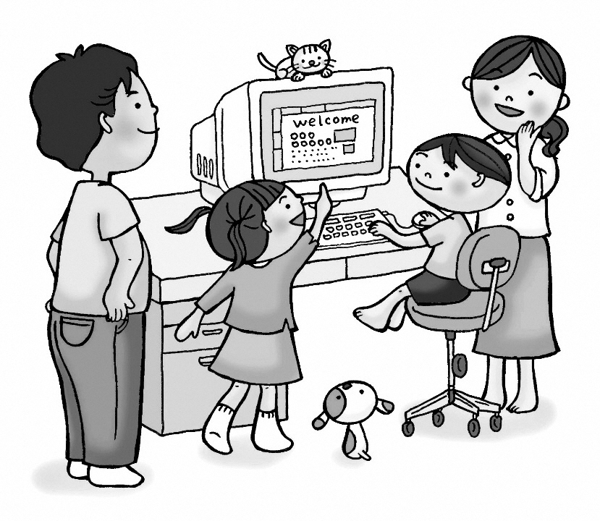

（２）多様な就労への支援
現状と課題

○就労は、経済的な安定を得るだけでなく、やりがいや生きがいを得ることができる社会参加の基本となる活動です。
○障がいのある人にとっては、自分を肯定し、社会の中で自信を持って生きていくことにつながることから、障がい者の就労機会の拡大及び就労環境の整備による就労定着への支援が求められます。
○定年後も継続して働く意思のある高齢者が増えていく現状の中で、働きたい高齢者が働ける場を確保することや、障がいのある人の就労に関する相談、指導、定着支援までの一連の支援体制の充実等が課題となっています。
施策の方向性

- 関係機関と連携し、事業主の協力を得ながら就労支援に取り組み、一人ひとりの希望や能力に応じた就労機会が提供されるよう、きめ細かい支援を目指します。

取り組み
取り組み | 取り組みの内容 | 担当
①就労支援の実施 | ○ハローワーク等の就労に関する情報をとりまとめた求人誌の発行や、就職に向けた個別相談を行うなどの就労支援を実施します。 | にぎわい創出課
②高齢者の就労支援 | ○高齢者の意欲と能力に応じて就業できる機会の確保を図るため、シルバー人材センター等を支援し、高齢者の働く場の確保に向けて取り組みます。 | 高齢者支援課
③障がいのある人の就労及び定着支援 | ○ハローワークや就労移行支援事業所・就労継続支援事業所などとのネットワークの構築を図り、一人ひとりに応じた就労支援・就労定着支援を実施する体制の整備を図ります。  ○障害者優先調達推進法に基づき、障害者就労継続支援事業所の提供する物品・サービスの優先調達を推進します。 | 健康福祉課

（３）障がい者の自立した地域生活の支援
現状と課題

○本町では、四万十町障害者計画・障害福祉計画・障害児福祉計画において、障がいのある人が安心した地域生活を送ることができるよう、総合的な障がい福祉施策の推進や障害福祉サービスの充実を図っています。
○障がいのある人もない人も、すべての住民が等しく基本的人権を享有するかけがえのない個人として尊重され、相互に人格と個性を尊重し合いながら共生できる地域社会を形成していく必要があります。
○障がいのある人が住み慣れた地域で自立し安心した生活を送るためには、障がいのある人の視点に立った福祉サービスの提供が必要です。
施策の方向性

- 障がいの有無に関わらず、自分らしい自立した地域生活を送れるよう、ノーマライゼーションの理念に基づいた地域を目指します。

取り組み
取り組み | 取り組みの内容 | 担当
①社会生活基盤の充実 | ○障がいがあっても、地域社会の一員として、いきいきと安心して暮らしていけるよう、事業主や関係機関が連携し、障がいのある人の雇用及び就労を支援します。  ○本人や保護者の意向を尊重し、個々の障がいの状態や特性に応じた障害福祉サービスの充実など、地域で暮らすための社会資源のさらなる充実を図ります。 | 健康福祉課
②障がいのある人への理解促進 | ○広報媒体やイベントなどを活用し、障がいのある人の社会参加への理解に向けた啓発や、地域や教育現場での福祉教育などを通じて、相互理解の促進に取り組みます。 | 健康福祉課
③包括的な相談支援体制の充実 | ○障がいのある人が生涯にわたって切れ目なく相談支援を受けられるように、関係各課・機関が連携して対応していきます。 | 健康福祉課

（４）生活困窮者への支援の充実
現状と課題

○経済的に困窮している人はその背景に失業、疾病、負債、社会的孤立等の様々な問題を抱えていることも多く、それらの問題が表面化した際には、負の連鎖によりさらに事態が深刻化しているケースも少なくありません。
○平成27（2015）年４月１日、生活困窮者自立支援法が施行されたことを受け、就労支援や生活支援など、生活保護に陥らないための早期の自立に対する支援策が求められています。
施策の方向性

- 生活に困っている人が、安心して自立に向けた生活基盤を作ることができる地域を目指します。

取り組み
取り組み | 取り組みの内容 | 担当
①個別課題に応じた支援体制づくり | ○生活困窮者の状況を悪化させないように、公共だけでなく地域におけるネットワークを強化し、セーフティネットの強化を促進します。  ○生活困窮者の自立に向け、町や社会福祉協議会が相談窓口となり、生活困窮に関する相談や生活困窮者の多様で複合的な課題に対し、関係機関の連携を強化し、住まいの確保や就労支援等に取り組みます。  ○必要に応じて社会福祉協議会が取り組んでいる「日常生活自立支援事業」や「無料法律相談」等の制度につなげ、個々の課題解決に向けた包括的な支援を行います。 | 健康福祉課  高齢者支援課  社会福祉協議会

（５）社会復帰に向けた支援体制づくり
現状と課題

○国の犯罪件数が減少傾向にあるものの、一度罪を犯してしまった人の再犯率が一貫して上昇していることから、平成28（2016）年12月に「再発の防止等の推進に関する法律」が施行され、国とともに地方自治体が更生保護の観点から、再犯防止等に関する施策を講じる責務が求められています。
○罪を犯してしまった人の中には、安定した仕事や住居がない人、薬物やアルコール等の依存のある人、高齢で身寄りがない人など、地域社会で生活する上での様々な課題を抱えている人が多く存在します。
○犯罪をした人などが、社会において孤立することなく、再び社会を構成する一員となり、社会に復帰することができるよう、犯罪のない安全・安心な地域づくりの観点からも、再犯の防止等に関する施策を総合的に推進することが重要です。
施策の方向性

- 地域における犯罪をした人などへの支援、地域において再犯の防止等に関する必要な取り組みについて、関係機関が一体となって推進します。

取り組み
取り組み | 取り組みの内容 | 担当
①自立生活への支援 | ○高齢や障がいがあることで矯正施設等を退所後、自立した生活が難しい人に対し、高知県地域生活定着支援センター等と連携して支援をします。 | 健康福祉課  高齢者支援課
②再犯防止の推進 | ○犯罪をした人などの円滑な社会復帰支援に向けて策定した「再犯防止推進計画」に基づき、関係機関が一体となって再犯防止を推進します。 | 健康福祉課

基本目標４ 権利擁護支援の充実
（成年後見制度利用促進基本計画）

（１）権利擁護支援の地域連携ネットワークづくり
現状と課題

- 判断能力が十分でない高齢者や障がいがある人の権利を守り、住み慣れた地域で安心して暮らし続けるためには、本人の意思を引き出す支援を行い、必要なサービスが利用できるようにすることや、適切な財産管理が必要になります。
- 権利擁護支援を必要とする人を含めた地域に暮らす全ての人が、尊厳のある本人らしい生活を継続し、地域社会に参加できるようにするため、「包括的」かつ「多層的」な地域連携ネットワークづくりを進めていくことが求められていますが、地域連携ネットワークや複数の機関を調整する中核機関が不在です。

- 権利擁護支援の中核機関を整備し、地域連携ネットワークの構築を行います。

取り組み

取り組み | 取り組みの内容 | 担当
①中核機関の整備 | 〇権利擁護支援の地域連携ネットワークの中核を担う機関に求められている４つの機能（広報・相談・成年後見制度利用促進・後見人支援）等について、既存組織や団体の活用を含め検討し、中核機関の整備や活動を展開します。 | 高齢者支援課  健康福祉課  社会福祉協議会
②地域連携ネットワークの構築 | 〇高齢者等本人の身近な親族、福祉、医療、地域などの  関係者が「チーム」となって日常的に本人を見守り、本  人の状況を継続的に把握し、適切な支援につながるた  めのしくみづくりを行います。  〇個々のケースに対する「チーム」での対応に加えて、地  域において、法律・福祉の専門職や関係機関が相談や助  言などでチームを支援する体制づくりを行います。  ○成年後見制度の利用が必要な人への支援や、社会福祉  協議会等による法人後見との連携を図ります。 | 高齢者支援課  健康福祉課  社会福祉協議会

（２）権利擁護事業の利用の促進
現状と課題

- 高齢者や障がいのある人で、権利擁護に関する支援が必要な人（財産管理や必要なサービス利用の手続きが困難な状態の人など）を援助する制度（成年後見制度）の周知と相談体制の充実が求められています。
○認知症高齢者の増加、障がいのある人やその家族の高齢化が進むなか、判断能力が十分でない人の増加が予測されます。今後もニーズの広がりに対して、より適切な対応ができるよう、関係職員のスキルアップも求められます。

施策の方向性

- 成年後見制度などの権利擁護事業の周知と利用促進を行います。

取り組み

取り組み | 取り組みの内容 | 担当
①成年後見制度の周知・啓発 | ○事業や制度の周知、相談窓口の啓発にあたり、広報や講演会、ホームページ等を活用します。  ○認知症高齢者や知的・精神に障がいのある人に対して、成年後見制度や日常生活自立支援事業の周知に努めるとともに、これらの制度の利用促進を図ります。 | 高齢者支援課  健康福祉課  社会福祉協議会
②相談体制の充実 | ○成年後見制度を含む権利擁護に関する相談窓口を周知し、相談対応・支援を行います。また、関係機関との連携を図ります。  〇相談対応する職員のスキルアップのため研修会などを行います。 | 高齢者支援課  健康福祉課  社会福祉協議会

（３）虐待の防止に向けた取り組みの実施
現状と課題

○すべての住民が人としての尊厳を持って、家庭や地域の中で、障がいの有無や年齢、性別に関わらず、その人らしく安心して生活を送ることが求められています。
○児童への虐待の防止については、「四万十町要保護児童対策地域協議会」を組織し、虐待を受けている子どもや適切な養育を受けていない子どもに対する支援を行っています。
○高齢者への虐待の防止については、「高齢者虐待の防止、高齢者の養護者に対する支援等に関する法律」が施行され、地域包括支援センターを中心に関係機関と連携しながら対応しています。
○障がいのある人に対する虐待の防止については、「障害者虐待の防止、障害者の養護者に対する支援等に関する法律」が施行され、健康福祉課を中心に関係機関と連携しながら対応しています。
施策の方向性

- 子ども、高齢者、障がいのある人に対する虐待の防止や早期発見・早期対応の取り組みを実施します。

取り組み

取り組み | 取り組みの内容 | 担当
①虐待の防止 | ○子ども、高齢者、障がいのある人などに対する虐待や暴力の根絶に向けて、予防・啓発と早期発見及び再発防止などの対策に努めます。 | 健康福祉課  高齢者支援課
②関連機関の連携 | ○四万十町要保護児童対策地域協議会や四万十町権利擁護ネットワーク会議において、子ども、高齢者、障がいのある人などに対する虐待の対策について協議を行い、安心して暮らせる生活の確保に努めます。 | 健康福祉課  高齢者支援課

（４）人権の尊重と差別の解消の推進
現状と課題

○子ども、女性、高齢者、障がいのある人、外国人、性的指向・性自認を理由とする人権問題等が存在し、さらにインターネット上の人権問題、感染症等に関する差別や偏見など様々な人権問題が生じています。
〇障がいの有無に関わらず、相互に尊重し合いながら誰もが分け隔てなく共生する社会の実現に向け、障がいを理由とする差別の解消が求められています。

施策の方向性

- あらゆる差別の解消を図り、住民が個性を尊重し合いながら、多様な価値観などを受け入れ互いに支え合う地域づくりを目指します。

取り組み

取り組み | 取り組みの内容 | 担当
①人権尊重社会の確立 | ○住民一人ひとりが人権を尊重する心を身につけるこ  とができるよう、家庭や地域、学校や職場など、様々な場における生涯を通じた人権教育や啓発を推進します。  ○「人権を守る住民の集い」、「人権学習会」などの広報・啓発活動や四万十町人権教育研究協議会を中心とした人権教育等、人権を尊重するまちづくりの推進、住民一人ひとりの人権意識の確立に努めます。 | 町民課  教育委員会
②人権相談の実施 | ○各種相談窓口の連携を図るとともに、様々な人権相談内容に応じた必要な情報の提供や助言を行います。また、国や県などの関係機関と連携し、共同で相談者の支援を行います。 | 町民課
③差別や偏見の解消 | ○高齢者や障がいのある人の社会参加や就労の促進に向け、障害者差別解消法などの周知や啓発活動を通じて、住民や事業主の理解を深め、年齢や障がいなどによる差別や偏見の解消に取り組みます。 | 健康福祉課  高齢者支援課

基本目標５ 地域福祉の活動を支える人材育成

（１）広報・啓発活動の推進
現状と課題

○住民一人ひとりが、人を思いやる心、助け合いや支え合いの心を持つことは、地域福祉の礎となる重要なものです。しかし、核家族化やひとり暮らしの増加、少子高齢化が進み、地域における交流の減少とともに、人と人とのふれあいを通じた福祉の心を育むことが難しくなっています。
○広報紙や区長文書を活用して、あったかふれあいセンターやサロンの内容や日程、健康づくり関連の取り組みなどについて情報提供することにより幅広い周知に努めていますが、広報紙等を読まない人もおり、受け手のニーズを把握する仕組みが必要です。
○ボランティアセンターとしての機能が不明確であり、「支援する側」と「支援を必要とする側」のマッチングが十分に行えず、結果、住民の関係性が希薄化する一因となっています。
施策の方向性

- 住民への広報・啓発活動を通じて、福祉意識の醸成を図ります。

取り組み
取り組み | 取り組みの内容 | 担当
①広報活動の推進 | ○地域や地域福祉について関心を高めるために、多様な媒体を活用して、地域の情報、健康づくりや高齢者福祉、障がい者福祉、子育て支援などに関する情報提供に引き続き努めます。 | 社会福祉協議会  町民課  健康福祉課  高齢者支援課
②福祉意識の啓発活動の推進 | ○生活支援体制整備事業や生活支援サポーター養成講座等を通して、多機関が協働して地域福祉に対する関心や地域の生活課題の解決に向けて取り組んでいく体制を構築していきます。 | 社会福祉協議会  高齢者支援課

（２）人材の育成・確保
現状と課題

○地域での活動を推進し、長期にわたって安定した活動を継続するためには、多様な人材の育成や発掘が必要です。
○地域福祉に関わる人材の高齢化、固定化が顕在化しており、新たな参加者の拡大が進んでいない状況にあります。継続的な活動を維持していくためには、30代・40代、移住者などの新たな担い手の確保・育成が急がれます。
施策の方向性

- 地域における様々な課題や要望に、住民との協働によって対応するため、地域福祉活動の担い手の育成・確保に努めます。

取り組み
取り組み | 取り組みの内容 | 担当
①ボランティアの育成支援 | 〇ボランティア育成のため、町は社会福祉協議会を支援します。  ○ボランティアセンター機能を活用し、ボランティアの資質向上と共に、新たなボランティアの発掘・育成を行います。  ○元気な高齢者等、世代や得意分野に合わせたボランティア活動を推進します。 | 健康福祉課  高齢者支援課  社会福祉協議会
②地域支援事業等による人材育成の推進 | ○職種の垣根を超えた他機関での情報交流を行い、広く地域福祉に関心を持つ人材ネットワークを構築します。  ○認知症サポーターの養成や認知症の出前講座等を引き続き実施し、認知症の人やその家族を地域で支える人材の養成を推進します。  ○不足する訪問介護員（ヘルパー）に代わって、日常生活の支援ができる人材の養成に取り組みます。 | 健康福祉課  高齢者支援課  社会福祉協議会
③地域おこし協力隊の活用 | 〇地域福祉を担う人材として、地域おこし協力隊の活用を検討します。 | 健康福祉課  社会福祉協議会

（３）福祉教育の推進
現状と課題

○福祉教育は、すべての人がかけがえのない存在として尊ばれ、差別や排除されたりすることなく、社会生活の中でともに支え合い生きる喜びを感じることができるよう「ともに生きる力」を育むことを目標とした教育であり、福祉の心に満ち溢れた心豊かな生活を営める地域づくりに重要な役割を果たしています。
○町内小・中学校教職員と福祉関係機関との連携のきっかけとするため、各学校関係者が積極的に参加できる体制や取り組みが必要です。
施策の方向性

- 福祉教育と地域の福祉活動との連携を強め、福祉教育の充実を図ります。

取り組み
取り組み | 取り組みの内容 | 担当
①福祉教育の推進 | ○社会福祉協議会と連携した各学校における交流事業や福祉体験学習の充実を図ります。  ○学校や地域のニーズに柔軟に対応できる福祉教育プログラムを確立します。 | 社会福祉協議会  学校教育課

（４）ボランティア・団体活動への支援
現状と課題

○地域では、社会福祉協議会や自治会の活動に加え、多様な分野で社会貢献活動を行うボランティアや、目的に賛同する自発的なメンバーで構成されたＮＰＯが、積極的に地域福祉活動を展開しています。
○しかしながら、そうした団体活動においても、メンバーの高齢化や参加者の固定化などの課題もあり、将来継続して活動していくことへ不安を抱える団体も存在しています。
○ボランティア活動をはじめとする地域活動は、個人の自主性に基づいたものであり、その精神はあらゆる福祉活動を進めるにあたって非常に重要なものです。意欲を持って取り組んでいる住民、関心を持つ住民が、日々の生活の中でやりがいを感じながら活動を続けられるように、コーディネートやバックアップを継続的に行う必要があります。
施策の方向性

- 住民が日常の中で支え合いやボランティア、福祉団体などの活動を開始・継続できるように、団体活動等への支援を行います。

取り組み
取り組み | 取り組みの内容 | 担当
①各種団体、住民活動への支援と連携強化 | ○ボランティアや同じ目的を持つ団体に対し、活動助成や情報提供等を行い、各活動を支援していきます。 | 健康福祉課  社会福祉協議会

基本目標６ 子育て支援の充実

（１）地域における子育て支援の強化
現状と課題

○全国的に少子化が進行しており、本町でも出生数の減少や育児支援の必要な妊産婦や家庭の増加がみられることから、子どもを産み、育てやすい環境を形成していくことが必要となっています。
○子どもから高齢者まで様々な世代が助け合いながらいきいきと暮らせるまちの実現が求められています。しかし、子どもたちを取り巻く環境は、核家族化や共働き家庭の増加といった家族環境などの変化から、世代間の交流が不足しがちで、子どもたちを地域で見守ることが難しい現状があります。
○多様化する保育ニーズに対応するため、様々なサービスの充実に取り組んでいますが、子どもの保育に係る人材の確保が難しい現状があります。保育の質の向上、保育士の確保が求められています。
○ファミリーサポートセンターが開所され、利用ニーズが高く、おねがい会員の入会が増えています。一方で、まかせて会員（受け入れ側）に余力がない状態が続いています。
〇放課後子ども教室・児童クラブの指導員が不足しています。
施策の方向性

- 地域全体で子どもの支援に取り組めるよう、子どもたちをあたたかく見守る地域づくりを目指します。

取り組み
取り組み | 取り組みの内容 | 担当
①出産・育児への支援 | ○妊娠期から子育て期の切れ目のない支援を継続し、関係機関と連携しながら、育児のしやすい環境づくりを整備していきます。 | 健康福祉課  生涯学習課

取り組み | 取り組みの内容 |  | 担当
②子育て応援の充実 | ○仕事と子育ての両立など、働きやすい職場環境づくりに向けた取り組みを促進するとともに、出産祝金、医療費助成、多子世帯保育料軽減、給食費無償化など子育て家庭の経済的負担の軽減に取り組みます。  ○子育てに関する相談、支援を要する子どもへの適切な支援、地域における育児援助活動の推進に取り組みます。 |  | 健康福祉課  生涯学習課  学校教育課  町民課
③保育サービスの充実 | ○多様化する保育ニーズに対応するため、０歳児や障がいのある子どもの受け入れ、一時預かり事業や交流事業などにより各種保育サービスと体制の充実を図り、仕事と子育ての両立支援に取り組みます。そのため、保育士の就労環境も整えていきます。  ○ファミリーサポートセンターが安定した運営を継続できるよう、まかせて会員の確保に重点をおき、広報・啓発活動や交流事業を充実させます。 |  | 生涯学習課  社会福祉協議会
④放課後児童の健全育成 | ○放課後子ども教室・児童クラブ等の活動拠点により地域で児童を見守り、人材の育成や、心身ともに健やかに育まれる環境づくりを推進します。 |  | 学校教育課  生涯学習課
⑤こども家庭センターの設置の検討 | 〇母子保健、児童福祉及び教育部門が連携し、全ての妊産婦、子育て世帯、子どもへの一体的な相談支援を行う機能を有する機関として、「こども家庭センター」の設置に向け検討します。 | 健康福祉課  学校教育課  生涯学習課


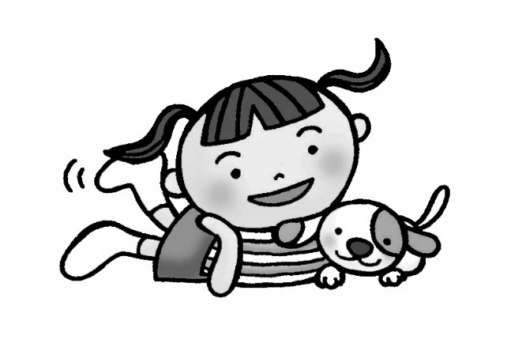

基本目標７ 防災・災害時要配慮者支援の展開

（１）地域防災力の強化
現状と課題

○本町は県下でも降雨量の多い地域であり、河川の氾濫やがけ崩れ等の災害も発生しています。また、近い将来発生が予測される南海トラフ地震に備え、地震や津波、火災等の災害の複合化への対策を図っています。
○災害時は自助、共助が重要であるということへの理解を広げ、日頃からの準備を進めるよう、関係機関との連携を図る必要があります。
○自主防災組織の役員等一部の者のみが活動を行っているところもあるなど、自主防災組織間で活動内容や防災意識に温度差が見受けられます。
施策の方向性

- 地域の自主防災組織との連携・協力体制を強化していきます。

取り組み
取り組み | 取り組みの内容 | 担当
①防災対策の充実 | ○今後発生が予測される南海トラフ地震や大規模災害を想定し、住民が安心して生活できる災害に強いまちづくりに向けて防災対策に取り組んでいきます。 | 危機管理課
②自主防災組織に対する支援 | ○自主防災組織とは、住民一人ひとりが「自らの命は自ら守る」「自らの地域は自ら守る」という考え方に立って自主的に防災活動を行う組織であり、地域ごとに効果的に機能するよう、組織づくりを進めていきます。  ○高齢者や障がい者など災害発生時に支援を必要とする住民に対して「自主防災組織」を中心とした見守り体制が構築できるように取り組んでいきます。 | 危機管理課
③災害ボランティア研修の充実 | ○時代のニーズに即した災害ボランティア研修を継続します。  ○行政や他機関と協力した運営ができるよう、災害ボランティアネットワークの構築・維持に努めます。 | 健康福祉課  危機管理課  社会福祉協議会

（２）災害時要配慮者の支援体制の充実
現状と課題

○誰もが安全で安心して暮らせるよう日頃から地域の助け合いを促進し、災害時に少しでも被害を減らせるよう、地域で取り組むことが重要です。そのために、誰もが、まず、自分の命を自分で守る「自助」という視点を持って、災害時要配慮者自身もその家族などとともに、日頃から災害に備えることが大切です。
○誰もが安全で安心して暮らせるまちづくりの一環として、災害時に「自力で避難できない方」（避難行動要支援者）を地域で支援する避難支援体制の整備への取り組みを進めています。
○町内には11か所の福祉避難所が指定されていますが、絶対数が不足しています。また、運営訓練を実施できていない施設もあるため、災害時の円滑な福祉避難所の運営に向けた体制づくりが求められます。
施策の方向性

- 個人情報の取り扱いを整理し、日頃から要配慮者を見守るとともに、いざという時に要配慮者の安否確認や支援を行うことができる体制づくりを進めます。

取り組み
取り組み | 取り組みの内容 | 担当
①避難行動要支援者支援 | ○地域において、災害等の緊急時にどれくらい避難行動に支援が必要な人がいるのかを把握するため、避難行動要支援者名簿の作成を推進します。  ○避難行動要支援者名簿をもとに、災害等の緊急時に避難行動要支援者が迅速かつ安全に避難できるよう、避難行動要支援者個別計画書を作成します。  ○避難行動要支援者に避難訓練の参加を促し、避難行動要支援者個別計画書の見直しを行います。  ○避難行動要支援者を対象に個別避難訓練を実施し、それぞれの状況に応じた避難レベルに分類した上で、その支援対策を行います。 | 健康福祉課  危機管理課

取り組み | 取り組みの内容 | 担当
②避難所運営の体制づくり | ○避難所運営マニュアルに基づく避難所運営ができる体制づくりに取り組みます。 | 危機管理課
③福祉避難所の充実 | ○福祉避難所については、施設の安全性（耐震等）が確保され、バリアフリー化の施された、福祉避難所としての機能を有する施設等を指定していきます。  ○すべての福祉避難所において運営訓練を実施し、災害時の要配慮者支援体制づくりを進めます。 | 健康福祉課  危機管理課  高齢者支援課

基本目標８ 包括的な支援体制づくり

（１）包括的な支援体制の構築
現状と課題

○相談支援については、本町では各分野における公的な相談窓口のほか、民生委員・児童委員による相談活動に取り組んでいます。しかし、地域から孤立している人もいることから、困った時や支援が必要な時に身近で気軽に相談できる体制が必要です。
○住民の抱える福祉ニーズが多様化、複雑化する中で、複合的な内容については、たらい回しにされない適切な対応や、相談窓口でのきめ細やかで継続した包括的な対応が求められます。
施策の方向性

- 住民が気軽に相談窓口に足を運べるよう、相談窓口の周知を図るとともに、包括的な相談支援や多機関・他職種が連携し一人ひとりに寄り添った支援に努めます。
- 重層的支援体制整備事業の移行準備事業を実施し、高齢、障害、子ども、生活困窮の分野を超えた、より効果的な支援のあり方を協議、構築します。

取り組み
取り組み | 取り組みの内容 | 担当
①包括的な相談支援体制の構築 | ○住民に何かしらの困りごとが生じた際、どこに行けばいいか分からないということがないよう、各種相談窓口の周知と情報提供に努めます。  〇身近な地域で、困っている人や課題を抱えている人を見逃さないように、自治会や民生委員・児童委員などと連携し、各相談窓口へつないでいきます。  〇各相談窓口は、「断らない相談窓口」として、それぞれの相談を「まずは丸ごと」受け止め、関係支援機関へつなげる体制を整備します。  〇複合した課題については、それぞれの支援機関が連携し、多機関協働で対応します。  〇重層的支援のより効果的な体制について、関係機関で協議し、構築します。 | 健康福祉課  高齢者支援課  社会福祉協議会

取り組み | 取り組みの内容 | 担当
②社会参加や地域づくりへの支援 | ○あったかふれあいセンターや地区サロンなどを活用し、地域から孤立する方が、身近な場所で地域や地域資源とつながる仕組みを検討します。  〇住民が主体的に地域課題を把握し、解決を試みる体制づくりを支援します。  〇あったかふれあいセンター、社会福祉協議会、地域包括支援センター（生活支援コーディネーター）等が連携して、住民同士のつながりや居場所づくり等を支援します。 | 健康福祉課  高齢者支援課  社会福祉協議会

包括的な支援体制のイメージ

資料：高知県子ども・福祉政策部

（２）福祉サービスの充実
現状と課題

○地域で安心して日常生活を送るためには、保健・医療・福祉をはじめ、多様な生活分野でのサービスや支援が必要です。
○本町では、「高齢者福祉計画・介護保険事業計画」「障害者計画・障害福祉計画・障害児福祉計画」「子ども・子育て支援事業計画」「健康増進計画」といった個別計画において、サービス内容の充実や質・量の確保に努めています。
○少子高齢化や家族形態の変化が進むなか、さらなるニーズの増加、多様化が予測されており、誰もが安心して質の高いサービスを利用できるようにしていく必要があります。
施策の方向性

- 誰もが住み慣れた地域で自分らしい暮らしを送ることができるよう、利用者に適した質の高い生活支援サービスが利用できる地域を目指します。

取り組み
取り組み | 取り組みの内容 | 担当
①福祉サービスの提供体制の確保・充実 | ○児童福祉サービス、高齢者福祉サービス、障害福祉サービス等の各種福祉サービスについて、支援を必要とする人が不足なくサービスを利用できるよう、関係機関の連携のもと、必要量の確保に努めます。  ○利用者がより安全で安心な暮らしを送れるよう、研修等により職員の資質向上に努めるとともに、関係機関の情報共有に努め、各種福祉サービスの質の充実を図ります。 | 健康福祉課  高齢者支援課  生涯学習課  町民課

取り組み | 取り組みの内容 | 担当
②情報発信・情報提供の充実 | ○支援を必要とする人が、必要な制度やサービスの情報を容易に得られるよう、町広報紙やホームページ等による分かりやすい情報提供を推進します。  ○障がいの有無に関わらず、誰もが必要な情報を適切に得られるよう、会合等における要約筆記や手話通訳等、合理的配慮の提供を推進します。 | 健康福祉課  高齢者支援課  町民課  生涯学習課
③福祉の環境整備 | ○すべての人が障壁（バリア）に妨げられることなく生活し、活動できるように、あらゆる立場の人の活動に配慮した環境の整備（まちのバリアフリー化、ユニバーサルデザイン）を推進し、周知します。 | 健康福祉課  社会福祉協議会

（３）協働のための体制づくり
現状と課題

○地域福祉の推進にあたっては、社会福祉・保健・医療・人権・教育・まちづくり・労働・建設・環境などの関係部局が連携し、横断的な施策を実施する必要があります。
○地域課題について、関係各課や機関が理解し、共通認識のもとで課題解決に向けて協働して効果的に対応できるよう、関係各課や機関との連携の強化が求められます。
○地域住民や関係機関との協働を一層進めるとともに、あらゆる分野が相互に連携し、切れ目のない支援体制の構築を図る必要があります。
施策の方向性

- 生活上の課題解決に向けて、地域と行政や関係機関が協働して取り組む地域を目指します。

取り組み
取り組み | 取り組みの内容 | 担当
①地域包括ケアシステムの強化 | ○高齢者や障がいのある人、その他の支援を必要とする人が、住み慣れた地域で安心して生活を送り続けられるよう、保健・医療・介護・予防・住まい・生活支援等が一体的に提供できる体制づくりを推進します。  ○福祉活動を行うボランティア等との連携を強化し、地域全体で高齢者や障がいのある人等の見守りや支援のネットワーク構築を図ります。 | 高齢者支援課  健康福祉課  社会福祉協議会

取り組み | 取り組みの内容 | 担当
②関係機関との連携による取り組みの推進 | ○高齢者や障がいのある人が、個々の状況や生活環境に適したサービスを利用することができるよう、関係部署・機関等が連携し、効果的な支援ができる体制づくりを推進します。  ○地域ケア会議を引き続き開催し、個別ケースへの対応を通じた連携強化や地域課題の抽出、施策化につなげます。  ○コミュニティソーシャルワーカー（ＣＳＷ）や生活支援コーディネーター等により、地域の中で困っている人にいち早く気づき、一緒に問題解決策を考え、見守り、必要に応じて行政や各種団体の支援へとつなげることができる仕組みづくりを検討します。  〇民生委員や区長など地域支援のネットワークづくりに努めます。 | 高齢者支援課  健康福祉課  社会福祉協議会

基本目標９ 住民主体のまちづくり（地域福祉活動計画）

地域福祉計画と一体的に策定した地域福祉活動計画では、「地域は家族～笑顔で暮らせる四万十町～」の基本理念を共有し、地域住民が主体的に参加して様々な福祉活動を展開できるよう、具体的な取り組みとして計画しています。
地域で「できること」を地域の皆さんと一緒に考え、地域で取り組む住民活動、地域づくりの目標（道しるべ）とし、５年後、10年後に「この町に住んでよかった」と言えるよう、行政、社会福祉協議会、関係各機関、団体の連携・協働により取り組みを推進していきます。

重点目標①みんなの集える場所づくり

昔ながらの人と人とのつながり、集える場、交流できる場、隣近所のつきあいが少なくなってきています。
みんなが気軽に集まり交流することで、地域のつながり、生きがい・健康づくり、また地域での助け合い、支え合いの仕組みづくりにつなげます。
活動目標①

≫地域で気軽に集まろう
取り組み | 取り組みの内容
誰もが気軽に集える場所づくり | ○地域性、文化や慣習、参加する住民の思いを尊重した集える機会を作ります。  ○地域カフェ、地域食堂等、地域にある活動や集いの場の情報を収集、数値化、可視化し、地域に広く提供していきます。  ○現在地域にある集いの場をモデルケースとして支援していきます。  ○地域の方が集まりやすい集いの場のネーミングを提案します。

活動目標②
≫楽しく健康づくりをしよう
取り組み | 取り組みの内容
運動と食を融合した健康づくり | ○「食」を通じた集いの場で、食事と共に健康づくりにもつなげていきます。  ○短時間でも参加できる健康づくりを推進します。

重点目標②地域を支える人づくり

働く場が増えると、若者が定住し、少子化・後継者問題が減ります。その中で地域リーダーを育て、地域の活性化を図ります。
地域が活性化することで、人と人とのつながりが広がります。人と人とのつながりが広がれば、みんなで支え合うことができます。
活動目標①

≫地域リーダーを育成しよう
取り組み | 取り組みの内容
若い世代が参加しやすい活動の推進 | ○子育て応援や地域の若者の活動を応援します。  ○活動補助金等、活動に必要な情報を収集、提供し、活動の支援をします。
地域リーダーの発掘 | ○PTA活動等をきっかけに、継続して地域活動に参加できる人材を育成します。  ○地域リーダーと共に活動できる人材を育成します。
活動目標②

≫子育て応援をしよう
取り組み | 取り組みの内容
親子で文化に触れる場所の提供 | ○お接待、郷土料理、七夕、正月飾り、お琴など、伝統文化に触れる機会を提供します。  ○子どもが安心して参加できる場を提供します。  ○サロンや宅老所等、地域にある集いの場への参加を積極的に推進します。
子育て相談のできる場所づくり | ○子育て支援センター、子育て世代包括支援センター等気軽に相談できる場所を積極的に周知します。  ○子育て世代の交流会等集いの場を設け、仲間づくり、相談できる関係性が構築できるきっかけづくりを進めます。  ○子育て世代の女性の活動が支援できる仕組みを検討します。

活動目標③

≫地域と若者を応援しよう
取り組み | 取り組みの内容
若者に魅力ある催しの開催 | ○様々な世代が参加できる機会を作り、世代間交流を通じて地域行事の継承につなげていきます。  ○園児、児童、生徒とコラボレーションした企画を検討します。  ○スマホサポーターと連携するなど、若い世代を中心とした活動の場を提供します。
生きがいのある地域づくりをしよう | ○団体間の交流や活動発表の機会を設け、お互いが刺激し、相互に協力できるネットワークづくりをします。

重点目標③手をつなごうー安心のまちづくりー

人が集う機会が少なくなったことも、人と人とのつながりが薄れてきた原因のひとつです。隣近所など身近なところから、支え合うネットワークの輪を広げ、住み慣れた地域で、安心して生涯暮らせる環境をつくります。

活動目標①

≫安心して暮らせる仲間をつくろう
取り組み | 取り組みの内容
ひと声運動の推進 | ○出会った人には挨拶をする等、普段の暮らしの何気ない活動を推進します。  ○学校の登下校時に、児童、生徒への挨拶運動を行います。  ○校長会での活動報告等、PTAや学校に活動を紹介していきます。
隣近所の見守り活動の推進 | ○地域全体で見守り活動ができるよう、住民教育や啓発活動を行います。  ○コロナ禍で薄れた人間関係の回復のため、集いの場への参加を積極的に呼びかけます。  ○区長、生活支援サポーターなど、多くの地域住民が参加できるよう、支援します。

活動目標②

≫みんながボランティア
取り組み | 取り組みの内容
ボランティア活動の推進 | ○電球交換、ゴミ出し、買い物等、身近な生活の困りごとを助け合う仕組みを構築します。  ○ボランティアセンターを活用します。  ○住民同士の自主的な活動を支援します。
福祉意識の啓発 | ○高齢者疑似体験、車いす体験、認知症サポーター、障がい理解等、学校での福祉教育を積極的に進めます。  ○地域での支え合い活動等、住民教育を積極的に進めます。  ○ライフステージに合わせた福祉教育プログラムを検討します。  ○学校の文化祭や地域の産業祭などで、最新の福祉機器の展示等、最新の介護現場（スマート介護）を地域に紹介します。
相談関係機関へのつなぎ | ○様々な悩みや困りごとに応じた相談機関を、広く地域住民に周知していきます。
活動目標③
≫安心できる暮らし
取り組み | 取り組みの内容
自立の支援 | ○関係機関と連携・共有し、個々の意思を尊重した自立を支援します。  ○無料法律相談、日常生活自立支援事業、障害者自立支援事業、成年後見事業、相談支援事業、生活困窮者自立相談支援事業、生活福祉資金貸付事業等、社協の相談窓口を充実します。どの職員でも対応できるよう、協力体制を整えます。  ○様子が気になる人やことに気づいたときは、行政や社協に相談する「おせっかい活動」を推進します。
災害への備えの推進 | ○身の回りの事前点検を推進します。  ○個人、世帯の備えが充実されるよう、行政や関係機関と連携し、啓発していきます。
災害意識の地域間格差の解消 | ○地域、住民間の災害に対する温度差がなくなるよう、啓発や訓練活動に協力します。  ○自主防災組織と協議できる場を設定します。

活動目標④

≫地域でともに暮らそう
取り組み | 取り組みの内容
「見守り」の実践 | ○障がいや心配事を抱えている人にできることを考え、実践していきます。  ○地域課題を住民と共有し、解決策を検討し、実行します。

第５章 計画のSDGsの位置づけ

本計画のSDGｓの位置づけ
計画の推進にあたってはSDGｓと地域福祉計画の施策の関連性を明らかにするため、基本目標ごとに位置づけを行います。

ＳＤＧｓとは
持続可能な開発目標(SDGs：Sustainable Development Goals)とは、平成13（2001）年に策定されたミレニアム開発目標（MDGs）の後継として，平成27（2015）年９月の国連サミットで加盟国の全会一致で採択された「持続可能な開発のための2030アジェンダ」に記載された、2030年までに持続可能でよりよい世界を目指す国際目標です。17のゴール・169のターゲットから構成され、地球上の「誰一人取り残さない（leave no one behind）」ことを誓っています。SDGsは発展途上国のみならず、先進国自身が取り組むユニバーサル（普遍的）なものであり、日本としても積極的に取り組んでいます。

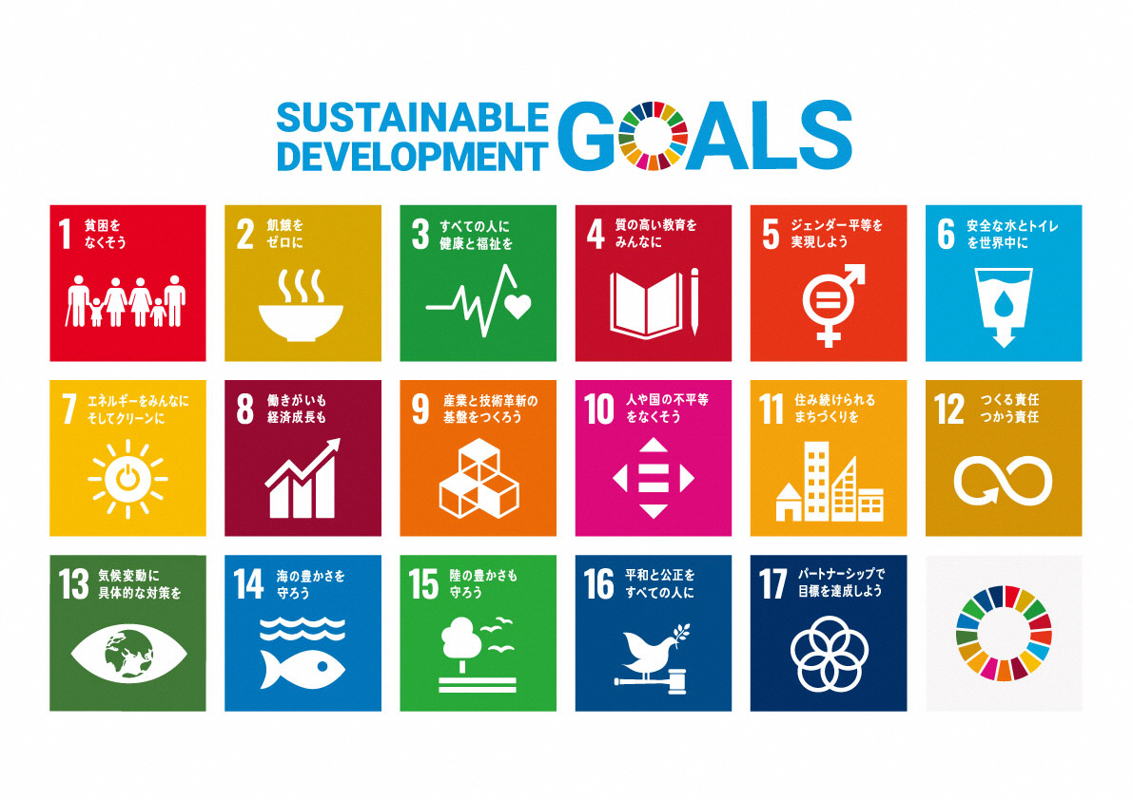

地域福祉計画基本目標におけるSDGｓの位置づけ
 | 基本目標 | 取り組み | 目標
１ | 小地域多機能支援の充実 | - あったかふれあいセンター等の機能  強化 | 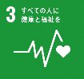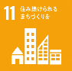
２ | 集落機能の維持・充実 | （１）地域交流の活性化 | 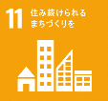
２ | 集落機能の維持・充実 | （２）地域ネットワークの構築・強化 | 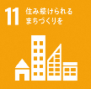
３ | 自立した生活への支援 | （１）健康づくり・生きがいづくりの推進
３ | 自立した生活への支援 | （２）多様な就労への支援 | 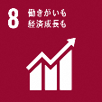
３ | 自立した生活への支援 | （３）障がい者の自立した地域生活の支援
３ | 自立した生活への支援 | （４）生活困窮者への支援の充実 | 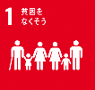
３ | 自立した生活への支援 | （５）社会復帰に向けた支援体制づくり
４ | 権利擁護支援の充実  (成年後見制度利用促進基本計画) | - 権利擁護支援の地域連携ネット  ワークづくり | 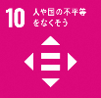
４ | 権利擁護支援の充実  (成年後見制度利用促進基本計画) | （２）権利擁護事業の利用の促進
４ | 権利擁護支援の充実  (成年後見制度利用促進基本計画) | （３）虐待の防止に向けた取り組みの実施
４ | 権利擁護支援の充実  (成年後見制度利用促進基本計画) | （４）人権の尊重と差別の解消の促進
５ | 地域福祉の活動を支える人材育成 | （１）広報・啓発活動の推進
５ | 地域福祉の活動を支える人材育成 | （２）人材の育成・確保
５ | 地域福祉の活動を支える人材育成 | （３）福祉教育の推進
５ | 地域福祉の活動を支える人材育成 | （４）ボランティア・団体活動への支援
６ | 子育て支援の充実 | （１）地域における子育て支援の強化
７ | 防災・災害時要配慮者支援の展開 | （１）地域防災力の強化
７ | 防災・災害時要配慮者支援の展開 | （２）災害時要配慮者の支援体制の充実
８ | 包括的な支援体制づくり | （１）包括的な支援体制の構築
８ | 包括的な支援体制づくり | （２）福祉サービスの充実
８ | 包括的な支援体制づくり | （３）協働のための体制づくり
９ | 住民主体のまちづくり  （地域福祉活動  計画） | （１）みんなの集える場所づくり
９ | 住民主体のまちづくり  （地域福祉活動  計画） | （２）地域を支える人づくり
９ | 住民主体のまちづくり  （地域福祉活動  計画） | （３）手をつなごう  ー安心のまちづくりー

資料編

１ 策定経過

年月日 | 内 容
令和４年４月28日 | 第１回 四万十町地域福祉計画推進委員会  ・四万十町地域福祉計画について  ・第３期計画策定までの流れ
令和４年７月５日 | 第１回 四万十町地域福祉計画作業部会  ・四万十町第２期地域福祉計画評価について
令和４年９月30日 | 第２回 四万十町地域福祉計画作業部会  ・四万十町第３期地域福祉計画骨子について
令和４年10月25日 | 第２回 四万十町地域福祉計画推進委員会  ・四万十町第３期地域福祉計画素案について
令和５年１月24日 | 第３回 四万十町地域福祉計画推進委員会  ・四万十町第３期地域福祉計画案について
令和５年２月１日～  ２月21日 | パブリックコメントの実施
令和５年３月29日 | 第４回 四万十町第３期地域福祉計画推進委員会  ・四万十町第３期地域福祉計画案の最終確認について

２ 四万十町地域福祉計画推進委員会設置要綱

（設置）
第１条 社会福祉法（昭和26年法律第45号）第107条に規定する地域福祉計画（以下「計画」という。）の策定及び推進を図るため、四万十町地域福祉計画推進委員会（以下「委員会」という。）を設置する。
（所掌事項）
第２条 委員会は、次に掲げる事項について検討し、その結果を町長に報告する。
(１) 計画の策定及び変更に関すること。
(２) 計画の評価及び進行管理に関すること。
(３) その他町長が必要と認める事項
（組織）
第３条 委員会は、委員23人以内をもって組織する。
２ 委員は、次の各号に掲げる者のうちから、町長が委嘱し、又は任命する。
(１) 地域福祉に関する団体等が推薦する者 ７人以内
(２) 保健・医療及び福祉関係者 ３人以内
(３) 社会福祉を目的とする事業所が推薦する者 ４人以内
(４) 行政職員 ５人以内
(５) その他町長が特に必要と認める者
（任期）
第４条 委員の任期は、委嘱又は任命の日から翌年度末までとし、再任を妨げない。
２ 委員が欠けた場合における補欠の委員の任期は、前任者の残任期間とする。
（委員長及び副委員長）
第５条 委員会に委員長及び副委員長１人を置く。
２ 委員長及び副委員長は、委員の互選により選任する。
３ 委員長は、会務を総理し、委員会を代表する。
４ 副委員長は、委員長を補佐し、委員長に事故あるときは、その職務を代理する。
（会議）
第６条 委員会は、委員長が招集し、その議長となる。
２ 委員会は、委員の過半数の出席がなければ会議を開くことができない。
３ 委員会の議事は、出席委員の過半数で決し、可否同数のときは、委員長の決するところによる。
４ 委員長は、必要があると認めるときは、会議に委員以外の者の出席を求め、意見等を聴くことができる。
（作業部会）
第７条 委員会の効率的な運営を図るため、委員会に作業部会を置く。
２ 作業部会は、次の各号に掲げる部署等に属する者及び委員長が特に必要と認めた者で組織する。
(１) 四万十町健康福祉課
(２) 四万十町町民課
(３) 四万十町大正地域振興局町民生活課
(４) 四万十町十和地域振興局町民生活課
(５) 四万十町教育委員会事務局
(６) 高知県須崎福祉保健所
(７) 社会福祉法人しまんと町社会福祉協議会
(８) 四万十町高齢者支援課及び地域包括支援センター
(９) 社会福祉法人高知県社会福祉協議会
３ 作業部会に部会長を置き、部会員の互選によりこれを定める。
４ 作業部会は、部会長が招集し、その議長となる。
５ 部会長は、必要があると認めるときは、会議に部会員以外の者の出席を求め、意見等を聴くことができる。
（庶務）
第８条 委員会の庶務は、健康福祉課において処理する。
（その他）
第９条 この要綱に定めるもののほか、委員会の運営に関し必要な事項は、委員長が委員会に諮って定める。

３ 四万十町地域福祉計画推進委員会名簿

所属 | 役職 | 氏名 | 備考
しまんと町社会福祉協議会 | 会長 | 八木 雅昭 | 委員長
四万十町地域福祉活動計画推進委員会 | 委員長 | 眞明 将 | 副委員長
四万十町区長連絡会 | 会長 | 船村 覺
四万十町障害者連盟 | 会長 | 中平 岩男
四万十町老人クラブ連合会 | 会長 | 植田 浩三
くぼかわボランティア連絡協議会 | 会長 | 岩﨑 良子
四万十町連合婦人会 | 会長 | 牧野 利惠子
四万十町民生委員・児童委員協議会 | 会長 | 岩﨑 千代喜
あったかふれあいセンターくぼかわ | コーディネーター | 谷本 智一
あったかふれあいセンターやまびこ | コーディネーター | 久保田 万由
あったかふれあいセンター「十和」 | コーディネーター | 中平 由紀子
須崎福祉保健所 | 所長 | 松本 忠史
生涯学習課 | 課長 | 味元 伸二郎
町民課 | 課長 | 今西 浩一
健康福祉課 | 課長 | 長森 伸一
高齢者支援課 | 課長 | 三本 明子
（敬称略・順不同）

４ 用語解説

用 語 | 解 説
あったかふれあいセンター  （P.20･21･28･29･30･44･54･70） | 子どもから高齢者まで年齢や障がいの有無にかかわらず、誰もが気軽に集い、必要なサービスを受けることができる拠点を整備し、地域ニーズの把握や課題に対応した小規模多機能支援拠点としての活動や、見守りの必要な方の生活課題に対応した支え合い活動など、地域福祉活動の推進を目的に設置されている。
虐待  （P.20･23・28･42） | 高齢者、障がいのある人、子どもなど、自分の保護下にある人に対し、日常的に身体的、精神的な圧迫や過度な制限を加えること。直接的な暴力をはじめ介護放棄、育児放棄、食事を与えない、金銭的な自由を奪うといったいやがらせや無視など、多様な形態がみられる。
公的サービス  （P.1） | 国や地方公共団体、または公益団体などが提供する公のサービスのこと。
子育て支援センター  （P.60） | 安心して子どもを産み育てる環境づくりとともに、地域及び関係機関と連携し、子育て家庭に関する育児支援を行う。
子育て世代包括支援センター  （P.60） | 妊娠から子育て期までを安心して過ごせるようにサポートする保健師等の専門職による相談窓口のこと。
災害時要配慮者  （P.20･25・28･50・51） | 高齢者や障がいのある人など、災害が発生した時に安全な場所への避難や避難場所での生活において大きな困難が生じることから、何らかの手助けを必要とする人。
サテライト  （P.21･29･30） | 「サテライト」とは“衛星”の意味であるが、拠点とは別に離れて活動する事業所等の意味で用いている。あったかふれあいセンターにおけるサテライトとは、窪川・大正・十和地域の各拠点とは別に、各地区に開設された地区の窓口（集いの場）で、月１～２回開催されるもののこと。
自主防災組織  （P.25･50･62） | 自治会などが主体となって、地域住民が自主的に連帯して防災活動を行う組織。

用 語 | 解 説
重層的支援体制整備事業  （P.2） | 高齢、障がい、子ども、困窮のそれぞれの分野で、地域生活課題を抱える地域住民、及びその世帯に対する支援体制、並びに地域住民等による地域福祉の推進のために必要な環境を、一体的かつ重層的に整備する事業。
集落活動センター  （P.21･31･32･33） | 地域住民が主体となって、地域外からの人材も受け入れながら、集会所等を拠点に、それぞれの地域の課題やニーズに応じて、産業、生活、福祉、防災といった様々な活動に総合的に取り組む高知県独自の仕組み。
生活困窮者  （P.20･23･28･38） | 現に経済的に困窮し、最低限度の生活を維持することができなくなるおそれのある人。
生活困窮者自立  支援法  （P.4･38） | 生活困窮者自立相談支援事業の実施、生活困窮者住居確保給付金の支給その他の生活困窮者に対する自立の支援に関する措置を講ずることにより、生活困窮者の自立の促進を図ることを目的とする。
生活支援サポーター  （P44･61） | 誰もが住み慣れた地域で暮らすことができるように、生活機能が低下し日常生活を営むのに支障が生じた高齢者やひとり暮らし高齢者、障がいのある人などの生活のちょっとした手伝いなどの支援を行うボランティアのこと。「生活支援サポーター養成講座」等を受講することにより「生活支援サポーター」になることができる。
成年後見制度  （P.3･23･40･41） | 認知症や知的障がい、精神障がいなど、判断能力が十分でない人の財産管理や見守りを代理権等が与えられた成年後見人等が行う仕組み。
地域包括ケア  システム  （P.4･26･57） | 住まい、医療、介護、介護予防、生活支援など地域の多様なサービスを有機的に連携させ、地域全体で高齢者をサポートする地域の包括的な支援・サービス提供体制。
地域包括支援  センター  （P.21･25･42・54） | 高齢者の地域生活を支援していくために、介護や医療のほか、権利擁護、虐待防止等、様々な問題に対して地域における総合的なマネジメントを担うための中核的な機関。

用 語 | 解 説
日常生活自立支援事業  （P.38･41･62） | 判断能力が不十分な人で、家族や親族等の援助する人がいないなど、ひとりで生活していくには不安のある人に対して、福祉サービスの利用援助、日常生活上の手続き援助、日常的金銭管理、書類等預かりなど、安心して日常生活を送れるよう支援を行うこと。
認知症サポーター  （P.45･62） | 認知症を正しく理解し、認知症の人やその家族を自分のできる範囲で温かく見守り支えていく人のことで、認知症の人と介護する家族の見守り、応援者となることが期待されている。「認知症サポーター養成講座」等を受講することにより「認知症サポーター」になることができる。
バリアフリー  （P.52･56） | 本来、住宅建築用語で、障がいのある人が社会生活をしていく上で障壁（バリア）となる段差等を取り除くという意味であるが、広くは障がいのある人の社会参加を困難にしている社会的、経済的、心理的なすべての障壁の除去という意味で用いられる。
避難行動要支援者名簿  （P.51） | 平成25年６月の災害対策基本法の一部改正により、作成が義務付けられた、高齢者、障がいのある人、乳幼児等の防災施策において配慮を要する人（要配慮者）のうち、災害発生時の避難等に特に支援を要する人の名簿。
福祉教育  （P.20･24･26･28･37･46･62） | 学校や地域でのボランティア体験、交流などを通じて、福祉意識を高める取り組み。
民生委員・児童委員  （P.1･53） | 地域において、生活に困っている人、児童、障がい者、高齢者等のことで問題を抱えている人々に、相談・援助・助言活動など、社会奉仕の精神を持って地域社会の福祉向上に向けた様々な取り組みを行う。
ＮＰＯ  （P.1･47） | 英語のNon Profit Organizationの略で、直訳すると「利益を配分しない組織、非営利団体・法人」。地域のためになる活動を、会社のような組織として行う団体。そのうち、特定非営利活動促進法（通称NPO法）に基づく法人格を取得した団体は、特定非営利活動法人（通称NPO法人）という。

四万十町第３期地域福祉計画
発行年月：令和５年３月
発 行：四万十町
編 集：四万十町 健康福祉課
〒786-8501 高知県高岡郡四万十町琴平町16－17
TEL: 0880-22-3115 FAX: 0880-22-3725

社会福祉法人 しまんと町社会福祉協議会
〒786-0004 高知県高岡郡四万十町茂串町11-30
TEL: 0880-22-1195 FAX: 0880-22-1138

